**BAB V**

**ANALISIS DAN PERANCANGAN**

* 1. **Analisis dan Perancangan Sistem** 
     1. **Analisis Sistem**

Analisis adalah kegiatan dan aktifitas penguraian suatu sistem utuh kedalam bagian atau komponen yang bertujuan untuk mengidentifikasikan serta mengevaluasi masalah yang ada, yang bertujuan untuk mempelajari aktivitas sistem dalam mendapatkan gambaran menyeluruh dan permasalahan yang terjadi serta kebutuhan-kebutuhannya[28]. Sebelum merancang aplikasi yang akan dibangun, faktor yang harus diperhatikan ialah tahap analisis. Namun sebelum melakukan analisis, peneliti memilih masalah pengetahuan dengan menggunakan suatu strategi yang merupakan metodologi yang dirasa cukup efektif dalam merancang penilaian kinerja program pelatihan.

* + - 1. **Analisis Proses Bisnis Yang Sedang Berjalan**
         1. **Proses Bisnis Pelatihan yang sedang berjalan**



*Gambar 5.1 Proses Bisnis Pelatihan Yang Sedang Berjalan*

Keterangan :

1. Manager melaksanakan pelatihan pengembangan *talent* dengan karyawan selaku peserta pelatihan yang telah diseleksi.
2. Karyawan mengikuti pelatihan pengembangan *talent*.
3. Selama pelatihan, manager meninjau dan memantau produktifitas kerja para peserta.
4. Kemudian manager menilai kinerja para peserta sesuai dengan *progress* dan tugas yang telah diselesaikan selama pelatihan pengembangan *talent*.
5. Setelah semua proses tersebut maka manager akan memahami potensi dari masing-masing peserta pelatihan.
   * + - 1. **Proses Bisnis Target Kegiatan Yang Sedang Berjalan**



*Gambar 5.2 Proses Bisnis Target Kegiatan Yang Sedang Berjalan*

Keterangan :

* + - 1. Karyawan menyusun target kegiatan yang akan dicapai selama sebulan pelatihan berlangsung. Target kegiatan ini diajukan berdasarkan kelompok yang telah ditentukan.
      2. Selanjutnya, karyawan mengajukan target kegiatan tersebut kepada mentor yaitu manager via whatsapp
      3. Pengajuan tersebut diterima oleh Manager
      4. Setelah menerima pengajuan target kegiatan maka Manager menentukan apakah setuju atau tidak terhadap target kegiatan yang diajukan. Apabila tidak maka karyawan harus mengajukan kembali target kegiatan yang baru, apabila Manager setuju maka akan dilanjutkan ke proses selanjutnya
      5. Setelah persetujuan maka Karyawan menerima konfirmasi target kegiatan dan dapat menjadikan target tersebut sebagai capaian selama sebulan kegiatan berlangsung.
         1. **Proses Bisnis *Logbook* Yang Sedang Berjalan**



*Gambar 5.3 Proses Bisnis Logbook Yang Sedang Berjalan*

Keterangan :

1. Karyawan membuat *Logbook* mingguan selama pelatihan berlangsung. *Logbook* merupakan pendokumentasian kegiatan yang dilakukan peserta selama pelatihan berlangsung baik dari waktu kedatangan dan lain sebagainya. *Logbook* ini wajib dikerjakan oleh setiap peserta dan berbentuk dokumen.
2. Selanjutnya, *logbook* dikumpulkan kepada mentor yaitu Manager via Whatsapp.
3. Manager akan menerima *logbook* mingguan peserta dan disimpan sebagai dokumentasi kegiatan pelatihan.
   * + - 1. **Proses Bisnis *Work-Class* Yang Sedang Berjalan**



*Gambar 5.4 Proses Bisnis Work-Class Yang Sedang Berjalan*

Keterangan :

* + - 1. Karyawan membuat tugas sesuai dengan target kegiatan yang telah diajukan sebelumnya. Tugas ini dikerjakan secara berkelompok dan berupa dokumen. Tugas tersebut harus mempresentasikan target kegiatan yang telah mereka ajukan untuk sebulan pelatihan berlangsung. Tugas ini diistilahkan dengan *Work-Class.*
      2. Selanjutnya, peserta dalam kelompok terkait dapat secara bergantian mengumpulkan tugas tersebut kepada mentor yaitu Manager via Whatsapp.
      3. Manager akan menerima tugas kelompok yang dikirimkan kemudian disimpan sebagai dokumentasi kegiatan pelatihan dan akan dinilai.
         1. **Proses Bisnis Penilaian Yang Sedang Berjalan**



*Gambar 5.5 Proses Bisnis Penilaian Yang Sedang Berjalan*

Keterangan :

Manager akan menerima semua data yang dibutuhkan untuk melakukan penilaian terhadap kinerja *talent* yaitu peserta pelatihan*.* Data tersebut berupa data target kegiatan, *logbook,* dan juga data *work-class.*

Setelah mendapatkan semua data tersebut maka Manager akan melakukan penilaian. Untuk target kegiatan yang dinilai adalah berapa kali pengajuan yang dilakukan oleh peserta atas target kegiatan, semakin cepat pengajuan diterima maka semakin baik. Untuk *logbook* dan *work-class* tentunya dinilai berdasarkan target kegiatan yang telah diajukan oleh kelompok dari masing-masing peserta selama sebulan masa pelatihan berlangsung.

Manager akan menerima tugas kelompok yang dikirimkan kemudian disimpan sebagai dokumentasi kegiatan pelatihan dan akan dinilai.

* + - * 1. **Proses Bisnis Peserta Yang Sedang Berjalan**



*Gambar 5.6 Proses Bisnis Peserta Yang Sedang Berjalan*

Keterangan :

1. Manager akan merekap data dari setiap peserta yang mengikuti pelatihan pengembangan kinerja *talent* yang diadakan*.*
2. Setelah mendapatkan semua data dari peserta maka Manager akan menyimpan data tersebut dalam bentuk dokumen sebagai bentuk dokumentasi pelatihan.
   * + - 1. **Proses Bisnis Kelompok Yang Sedang Berjalan**



*Gambar 5.7 Proses Bisnis Kelompok Yang Sedang Berjalan*

Keterangan :

1. Manager membuat kelompok berisikan peserta yang mengikuti pelatihan pengembangan kinerja *talent* yang diadakan*.* Pembuatan kelompok dilakukan secara acak sesuai dengan keinginan mentor yaitu Manager.
2. Setelah membuat kelompok peserta maka Manager menginformasikan daftar kelompok tersebut kepada pada pelatihan berlangsung sehingga masing-masing peserta dapat mengetahui *partner team* mereka.
   * + 1. **Analisis Proses Bisnis Yang Akan Dibangun**
          1. **Analisis Proses Bisnis Login User Yang Akan Dibangun**



*Gambar 5.8 Proses Bisnis Login User Yang Akan Dibangun*

Keterangan :

1. Karyawan akan bertindak selaku *user* dalam sistem yang akan dibangun. Dalam proses login ini, *user* akan memasukkan *username* dan *password* yang sesuai kemudian akan divalidasi oleh sistem apakah benar atau tidak. Apabila login yang dilakukan tidak benar maka *user* harus memasukkan *username* dan *password* kembali dan jika login berhasil maka sistem akan menampilkan halaman utama (*dashboard)*.
2. Dari halaman utama tersebut, *user* mendapatkan hak akses menu yang ada dalam halaman Karyawan (khusus *user*).
   * + - 1. **Analisis Proses Bisnis Login Admin Yang Akan Dibangun**



*Gambar 5.9 Proses Bisnis Login Admin Yang Akan Dibangun*

Keterangan :

1. Manager akan bertindak selaku *admin* dalam sistem yang akan dibangun. Dalam proses login ini, *user* akan memasukkan *username* dan *password* yang sesuai kemudian akan divalidasi oleh sistem apakah benar atau tidak. Apabila login yang dilakukan tidak benar maka *admin* harus memasukkan *username* dan *password* kembali dan jika login berhasil maka sistem akan menampilkan halaman utama (*dashboard)*.
2. Dari halaman utama tersebut, *admin* mendapatkan hak akses menu yang ada dalam halaman Manager (khusus *admin).*
   * + - 1. **Analisis Proses Bisnis Target Kegiatan *User* Yang Akan Dibangun**



*Gambar 5.10 Proses Bisnis Target Kegiatan User Yang Akan Dibangun*

Keterangan :

1. *User* dapat mengakses halaman utama Karyawan.
2. *User* dapat mengakses menu target kegiatan dalam halaman Karyawan.
3. *User* melakukan kelola terhadap data target kegiatan, baik itu berupa inser, delete dan update. Kelola ini dilakukan secara personal oleh masing-masing Karyawan selaku peserta yang telah memiliki hak akses masing-masing dalam sistem (*user*).
4. Data yang diberikan oleh *User* akan disimpan kedalam sistem database sehingga dapat didokumentasikan.
5. Sistem kemudian akan menampilkan data kelola yang telah disimpan sebelumnya kedalam bentuk daftar target kegiatan sehingga dapat dilihat kembali oleh *user*.
   * + - 1. **Analisis Proses Bisnis** *Logbook* ***User* Yang Akan Dibangun**



*Gambar 5.11 Proses Bisnis Logbook User Yang Akan Dibangun*

Keterangan :

1. *User* dapat mengakses halaman utama Karyawan.
2. *User* dapat mengakses menu *logbook* dalam halaman Karyawan.
3. *User* melakukan kelola terhadap data *logbook*, baik itu berupa inser, delete dan update. Kelola ini dilakukan secara personal oleh masing-masing Karyawan selaku peserta yang telah memiliki hak akses masing-masing dalam sistem (*user*).
4. Data yang diberikan oleh *User* akan disimpan kedalam sistem database sehingga dapat didokumentasikan.
5. Sistem kemudian akan menampilkan data kelola yang telah disimpan sebelumnya kedalam bentuk daftar *logbook* sehingga dapat dilihat kembali oleh *user*.
   * + - 1. **Analisis Proses Bisnis** *Work-Class* ***User* Yang Akan Dibangun**



*Gambar 5.12 Proses Bisnis Work-Class User Yang Akan Dibangun*

Keterangan :

1. *User* dapat mengakses halaman utama Karyawan.
2. *User* dapat mengakses menu *work-class* dalam halaman Karyawan.
3. *User* melakukan kelola terhadap data *work-class*, baik itu berupa inser, delete dan update. Kelola ini dilakukan secara personal oleh masing-masing Karyawan selaku peserta yang telah memiliki hak akses masing-masing dalam sistem (*user*).
4. Data yang diberikan oleh *User* akan disimpan kedalam sistem database sehingga dapat didokumentasikan.
5. Sistem kemudian akan menampilkan data kelola yang telah disimpan sebelumnya kedalam bentuk daftar *work-class* sehingga dapat dilihat kembali oleh *user*.
   * + - 1. **Analisis Proses Bisnis Target Kegiatan Admin Yang Akan Dibangun**



*Gambar 5.13 Proses Bisnis Target Kegiatan Admin Yang Akan Dibangun*

Keterangan :

1. Admindapat mengakses halaman utama Manager.
2. Admindapat mengakses menu target kegiatan dalam halaman Manager.
3. Admindapat melakukan view data target kegiatan peserta dengan mengambil data dari database kemudian database akan menampilkan data tersebut dalam bentuk daftar target kegiatan.
4. Selain view data, admin dapat melakukan validasi berupa approval terhadap data target yang dikelola oleh peserta.
5. Approval akan disimpan dalam database kemudian akan ditampilkan pada daftar target kegiatan sehingga memberikan keterangan validasi terkait.
   * + - 1. **Analisis Proses Bisnis *Logbook* Admin Yang Akan Dibangun**



*Gambar 5.14 Proses Bisnis Logbook Admin Yang Akan Dibangun*

Keterangan :

1. Admindapat mengakses halaman utama Manager.
2. Admindapat mengakses menu *logbook* dalam halaman Manager.
3. Admindapat melakukan view data *logbook* peserta dengan mengambil data dari database kemudian database akan menampilkan data tersebut dalam bentuk daftar target kegiatan.
4. Selain view data, admin dapat melakukan validasi berupa approval terhadap data *logbook* yang dikelola oleh peserta.
5. Approval akan disimpan dalam database kemudian akan ditampilkan pada daftar *logbook* sehingga memberikan keterangan validasi terkait.
   * + - 1. **Analisis Proses Bisnis *Work-Class* Admin Yang Akan Dibangun**



*Gambar 5.15 Proses Bisnis Work-Class Admin Yang Akan Dibangun*

Keterangan :

1. Admindapat mengakses halaman utama Manager.
2. Admindapat mengakses menu *work-class* dalam halaman Manager.
3. Admindapat melakukan view data *work-class* peserta dengan mengambil data dari database kemudian database akan menampilkan data tersebut dalam bentuk daftar target kegiatan.
4. Selain view data, admin dapat melakukan validasi berupa approval terhadap data *work-class* yang dikelola oleh peserta.
5. Approval akan disimpan dalam database kemudian akan ditampilkan pada daftar *work-class* sehingga memberikan keterangan validasi terkait.
   * + - 1. **Analisis Proses Bisnis *Peserta* Admin Yang Akan Dibangun**



*Gambar 5.16 Proses Bisnis Peserta Admin Yang Akan Dibangun*

Keterangan :

1. Admindapat mengakses halaman utama Manager.
2. Admindapat mengakses menu peserta dalam halaman Manager.
3. Admindapat melakukan kelola terhadap data peserta seperti insert, update dan delete. Data kelola tersebut kemudian akan disimpan dalam database.
4. Di dalam database, data akan terdokumentasikan sehingga dapat ditampilkan kapan saja sesuai dengan kebutuhan.
5. Selanjutnya, data yang telah disimpan tadi akan ditampilkan berupa daftar peserta dalam halaman Manager (admin).
   * + - 1. **Analisis Proses Bisnis *Kelompok* Admin Yang Akan Dibangun**



*Gambar 5.17 Proses Bisnis Kelompok Admin Yang Akan Dibangun*

Keterangan :

1. Admindapat mengakses halaman utama Manager.
2. Admindapat mengakses menu peserta dalam halaman Manager.
3. Admindapat melakukan kelola terhadap data kelompok peserta seperti insert, update dan delete. Data kelola tersebut kemudian akan disimpan dalam database.
4. Di dalam database, data akan terdokumentasikan sehingga dapat ditampilkan kapan saja sesuai dengan kebutuhan.
5. Selanjutnya, data yang telah disimpan tadi akan ditampilkan berupa daftar kelompok peserta dalam halaman Manager (admin).
   * + - 1. **Analisis Proses Bisnis *Penilaian* Admin Yang Akan Dibangun**



*Gambar 5.18 Proses Bisnis Penilaian Admin Yang Akan Dibangun*

Keterangan :

1. Admindapat mengakses halaman utama Manager.
2. Admindapat mengakses menu nilai peserta dalam halaman Manager.
3. Admindapat melakukan kelola terhadap data nilai peserta seperti insert, update dan delete. Data kelola tersebut kemudian akan disimpan dalam database.
4. Selanjutnya, data yang telah disimpan tadi akan ditampilkan berupa daftar nilai peserta dalam halaman Manager (admin).
5. Dari daftar nilai tersebut, kita bisa mengkalkulasikan total nilai dari data yang ada seperti target kegitan, *logbook* dan *work-class* kemudian disimpan dan ditampilkan kembali pada daftar nilai peserta.
   * + - 1. **Analisis Proses Bisnis Peserta *User* Yang Akan Dibangun**



*Gambar 5.19 Proses Bisnis Peserta User Yang Akan Dibangun*

Keterangan :

1. *User* dapat mengakses halaman utama Karyawan.
2. Pada halaman utama, *user* dapat melakukan *view* data peserta
3. Data akan diambil dari database kemudian akan ditampilkan dihalaman utama berbentuk daftar peserta pelatihan.
   * + - 1. **Analisis Proses Bisnis Kelompok *User* Yang Akan Dibangun**



*Gambar 5.20 Proses Bisnis Kelompok User Yang Akan Dibangun*

Keterangan :

1. *User* dapat mengakses halaman utama Karyawan.
2. Pada halaman utama, *user* dapat melakukan *view* data kelompok.
3. Data akan diambil dari database kemudian akan ditampilkan dihalaman utama berbentuk daftar kelompok pelatihan.
   * + 1. **Analisis Kebutuhan Aplikasi**

Analisis kebutuhan aplikasi merupakan suatu cara agar dapat menghasilkan aplikasi yang sesuai dengan aplikasi yang dibutuhkan. Aplikasi yang dibuat terdiri dari:

1. Perangkat Lunak *(Software)*
2. Perangkat Keras *(Hardware)*
   * + 1. **Analisis Kebutuhan Perangkat Lunak dan Perangkat Keras**
          1. **Kebutuhan Perangkat Keras**

Adapun spesifikasi perangkat keras (*Hardware*) yang digunakan saat pembuatan aplikasi adalah sebagai berikut:

*Tabel 5.1 Spesifikasi Perangkat Keras*

|  |  |  |  |
| --- | --- | --- | --- |
| **No** | **Nama Perangkat** | **Spesifikasi** | **Keterangan** |
| 1 | *Memory* | 4 GB | *Memory System* yang digunakan |
| 2 | *Processor* | *Intel® core™ i5-7200U CPU @ 3,18 Hz* | Untuk kecepatan transfer data dari sistem yang sangat bergantung pada kecepatan prosesor komputer |
| 3 | *System Type* | 64-bit Operating System, x64-Based Processor |  |

* + - * 1. **Kebutuhan Perangkat Lunak**

Adapun spesifikasi perangkat lunak (*Software*) yang digunakan untuk menjalankan aplikasi adalah sebagai berikut:

*Tabel 5.2 Spesifikasi Perangkat Lunak*

|  |  |  |  |
| --- | --- | --- | --- |
| **No** | **Tools / Software** | **Fungsi** | **Keterangan** |
| 1. | *Windows. Linux* | Sistem Operasi | **-** |
| 2. | *MySQL* | *Server* Basis Data | **-** |
| 3. | *Google Chrome, Mozilla Firefox, Internet Explorer* | *Browser* | **-** |

* + - 1. **Perancangan Wawancara**

Perancangan wawancara merupakan kegiatan dimana penulis mengajukan pertanyaan kepada narasumber sehingga memberikan informasi yang dibutuhkan dalam pembangunan sistem. Dalam pengimplementasiannya wawancara yang dilakukan penulis menghasilkan beberapa kebutuhan terkait penyelesaian masalah yang tengah dihadapi dan juga beberapa kriteria dalam pemberian penilaian peserta Pelatihan Pengembangan Kinerja *Talent* PT. Pos Indonesia (Persero) yang diadakan oleh divisi *Talent Management.* Untuk rincian wawancara dapat dilihat pada lampiran hasil wawancara.

* 1. **Perancangan UML**
     1. **Use Case Diagram**

*Usecase* Diagram menggambarkan alur sistem secara ringkas dan menggambarkan kebutuhan fungsionalitas yang diharapkan oleh sebuah sistem. Berikut *Usecase* Diagram Aplikasi *Monitoring* dan Penilaian Kinerja Pengembangan *Talent* PT. Pos Indonesia (Persero).

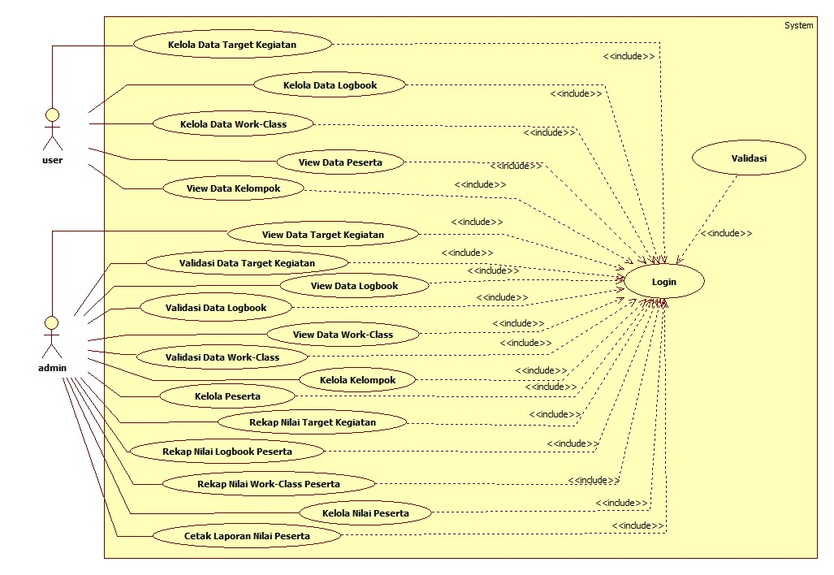

*Gambar 5.21 Usecase Diagram*

* + 1. **Definisi *Use Case***
       1. **Definisi Aktor dan *Use Case***

*Tabel 5.3 Definisi Aktor*

|  |  |  |
| --- | --- | --- |
| No | Aktor | Deskripsi |
| 1. | User (Karyawan) | User adalah orang yang mengikuti pelatihan pengembangan talent dimana melalui sistem user akan mengisi dan melengkapi kebutuhan dan tugas sebagai peserta selama pelatihan berlangsung. |
| 2. | Admin (*Manager*/*Mentor*) | *Admin* adalah orang yang memiliki hak akses untuk melakukan kelola data tertentu yang ada pada sistem. |

*Tabel 5.4 Definisi Use Case*

|  |  |  |
| --- | --- | --- |
| No | *Use Case* | Deskripsi |
| 1. | *Login* | Merupakan proses untuk melakukan identifikasi pengguna sistem dengan memasukkan *username* dan *password.* |
| 2. | Validasi | Merupakan proses pengecekan hak akses kepada siapa yang berhak mengakses proses kelola data pelatihan untuk *monitoring* dan penilaian kinerja serta kelola data selaku peserta dalam sistem yang dalam kasus ini yaitu admin atau user |
| 3. | Kelola Target Kegiatan | Mengelola data merupakan generalisasi dari proses menghapus, mencari, menambah, mengubah dan melihat data target kegiatan |
| 4. | Kelola Data *Logbook* | Mengelola data merupakan generalisasi dari proses menghapus, mencari, menambah, mengubah dan melihat data *logbook* |
| 5. | Kelola Data *Work-Class* | Mengelola data merupakan generalisasi dari proses menghapus, mencari, menambah, mengubah dan melihat data *work-class* |
| 6. | View Data Peserta | Menampilkan data peserta yang ada dalam *system* |
| 7. | View Data Kelompok | Menampilkan data kelompok yang ada dalam *system* |
| 8. | View Data Target Kegiatan | Menampilkan data pengajuan target kegiatan yang ada pada *system* |
| 9. | Validasi Target Kegiatan | Merupakan proses pengecekan terhadap data target kegiatan yang diajukan oleh peserta apakah disetujui atau tidak disetujui bersamaan dengan pemberian nilai (*approval*) |
| 10. | Cetak Laporan Target Kegiatan | Output berupa data dalam bentuk laporan yang berisikan data hasil target kegiatan keseluruhan |
| 11. | View Data *Logbook* | Menampilkan data *logbook* para peserta yang ada dalam *system* |
| 12. | Validasi Data *Logbook* | Merupakan proses pengecekan terhadap data *logbook* yang diinputkan oleh peserta apakah disetujui atau tidak disetujui bersamaan dengan pemberian nilai (*approval)* |
| 13. | Cetak Laporan *Logbook* | Output berupa data dalam bentuk laporan yang berisikan data hasil *logbook* keseluruhan |
| 14. | View Data *Work-Class* | Menampilkan data *work-class* para peserta yang ada dalam *system* |
| 15. | Validasi Data *Work-Class* | Merupakan proses pengecekan terhadap data *work-class* yang diinputkan oleh peserta apakah disetujui atau tidak disetujui bersamaan dengan pemberian nilai (*approval)* |
| 16. | Cetak Laporan *Work-Class* | Output berupa data dalam bentuk laporan yang berisikan data hasil *work*-*class* |
| 17. | Rekap Nilai Target Kegiatan | Perekapan data merupakan generalisasi dari proses menginputkan, mengedit, mengelompokkan, melihat ataupun menghapus daftar rekap nilai target kegiatan |
| 18. | Rekap Nilai *Logbook* | Perekapan data merupakan generalisasi dari proses menginputkan, mengedit, mengelompokkan, melihat ataupun menghapus daftar rekap nilai *logbook* |
| 19. | Rekap Nilai *Work-Class* | Perekapan data merupakan generalisasi dari proses menginputkan, mengedit, mengelompokkan, melihat ataupun menghapus daftar rekap nilai *work-class* |
| 20. | Kelola Peserta | Mengelola data merupakan generalisasi dari proses menghapus, mencari, menambah, mengubah dan melihat data peserta |
| 21. | Kelola Nilai Peserta | Mengelola data merupakan generalisasi dari proses menghapus, mencari, menambah, mengubah dan melihat data nilai peserta |
| 22. | Kelola Kelompok | Mengelola data merupakan generalisasi dari proses menghapus, mencari, mengubah dan melihat data kelompok peserta |
| 23. | Cetak Laporan Nilai Peserta | Output berupa data dalam bentuk laporan yang berisikan data hasil proses penilaian secara keseluruhan |

* + - 1. **Skenario *Use Case***
         1. **Skenario *Use Case Login***

*Tabel 5.5 Skenario Use Case Login*

|  |  |
| --- | --- |
| Identifikasi | |
| Nomor | UC1 |
| Nama | *Login* |
| Tujuan | Untuk masuk ke dalam sistem |
| Deskripsi | |
| Aktor | Admin dan User |
| Skenario Utama | |
| Kondisi Awal | Masuk *Form Login* |
| Aksi Aktor | Reaksi Sistem |
| 1. *User* memasukkan *username* dan *password* | 1. Sistem akan menerima masukkan *username* dan *password* |
| 1. *User* harus menekan tombol *login* | 1. Sistem akan melakukan validasi *username* dan *password.* Apabila *username* dan *password* benar maka akan muncul halaman utama. Jika salah, maka sistem akan meminta ulang *username* dan *password* |
| Kondisi Akhir | Jika *username* dan *password* yang dimasukkan oleh *user* tidak sesuai maka akan muncul *form login* kembali. |

1. **Skenario *Use Case Validasi***

*Tabel 5.6 Skenario Use Case Validasi*

|  |  |
| --- | --- |
| Identifikasi | |
| Nomor | UC2 |
| Nama | Validasi |
| Tujuan | Memastikan data yang dimasukkan telah benar, agar data yang kurang atau salah dapat diperbaiki sebelum di simpan. |
| Deskripsi | |
| Aktor | Admin dan User |
| Skenario Utama | |
| Kondisi Awal | Masuk *Form Login* atau halaman *input* data |
| Aksi Aktor | Reaksi Sistem |
| 1. *User* memasukkan data | 1. Sistem akan menerima masukkan data |
| 1. *User* harus menekan tombol *login* atau tombol simpan | 1. Sistem akan melakukan validasi data yang baru dimasukkan. Apabila data benar maka sistem akan memunculkan halaman selanjutnya. Jika salah atau kurang lengkap, maka sistem akan meminta ulang data. |
| Kondisi Akhir | Jika data yang dimasukkan oleh *user* tidak sesuai atau kurang lengkap maka sistem akan memunculkan kembali *form* tersebut. |

1. **Skenario *Use Case* Kelola Target Kegiatan**

*Tabel 5.7 Skenario Use Case Kelola Target Kegiatan*

|  |  |
| --- | --- |
| Identifikasi | |
| Nomor | UC3 |
| Nama | Kelola Target Kegiatan |
| Tujuan | Mengelola data target kegiatan. Kelola data yaitu penambahan, pengeditan dan juga penghapusan data target kegiatanpeserta |
| Deskripsi | |
| Aktor | User |
| Skenario Utama | |
| Kondisi Awal | Masuk ke menu Target Kegiatan |
| Aksi Aktor | Reaksi Sistem |
| 1. *User* memilih menu target kegiatan | 1. Sistem akan menampilkan form pengajuan target kegiatan |
| 1. *User* memasukkan data target kegiatan | 1. Sistem akan melakukan verifikasi data dan menyimpan data target kegiatandi dalam *database* |
| 1. *User* mengubah data target kegiatan | 1. Sistem akan melakukan verifikasi data dan mengubah data target kegiatandi dalam *database* |
| 1. *User* menerima approval dari admin | 1. Sistem akan melempar approval dari admin untuk ditampilkan di tabel target kegiatan halaman user |
| Kondisi Akhir | Pengajuan Target Kegiatan Berhasil |

* + - * 1. **Skenario *Use Case* Kelola Data *Logbook***

*Tabel 5.8 Skenario Use Case Kelola Data Logbook*

|  |  |
| --- | --- |
| Identifikasi | |
| Nomor | UC4 |
| Nama | Kelola Data *Logbook* |
| Tujuan | Mengelola data *logbook*. Kelola data yaitu penambahan, pengeditan dan juga penghapusan data *logbook* peserta |
| Deskripsi | |
| Aktor | User |
| Skenario Utama | |
| Kondisi Awal | Masuk ke dalam menu *logbook* |
| Aksi Aktor | Reaksi Sistem |
| * + - 1. *User* memilih menu *logbook* | * + - 1. Sistem akan menampilkan form penginputan *logbook* |
| * + - 1. *User* memasukkan data *logbook* | * + - 1. Sistem akan melakukan verifikasi data dan menyimpan data *logbook* di dalam *database* |
| * + - 1. *User* mengubah data *logbook* | * + - 1. Sistem akan melakukan verifikasi data dan mengubah data *logbook* di dalam *database* |
| * + - 1. *User* menghapus data *logbook* | * + - 1. Sistem akan melakukan verifikasi data dan menghapus data *logbook* di dalam *database* |
| 1. *User* menerima approval dari admin | 1. Sistem akan melempar approval dari admin untuk ditampilkan di tabel *logbook* halaman user |
| Kondisi Akhir | Kelola Data *Logbook* Berhasil |

1. **Skenario *Use Case* Kelola Data *Work-Class***

*Tabel 5.9 Skenario Use Case Kelola Data Work-Class*

|  |  |
| --- | --- |
| Identifikasi | |
| Nomor | UC5 |
| Nama | Kelola Data *Work-Class* |
| Tujuan | Mengelola data *work-class*. Kelola data yaitu penambahan dan juga penghapusan data *work-class* peserta |
| Deskripsi | |
| Aktor | User |
| Skenario Utama | |
| Kondisi Awal | Masuk ke dalam menu *work-class* |
| Aksi Aktor | Reaksi Sistem |
| * + - 1. *User* memilih menu *work-class* | * + - 1. Sistem akan menampilkan form pengumpulan *work-class* |
| * + - 1. *User* memasukkan data *work-class* | 1. Sistem akan melakukan verifikasi data dan menyimpan data *work-class* di dalam *database* |
| 1. *User* menghapus data *work-class* | 1. Sistem akan melakukan verifikasi data dan menghapus data *work-class* di dalam *database* |
| 1. *User* menerima *approval* dari admin | 1. Sistem akan melempar approval dari admin untuk ditampilkan di tabel *work-class* halaman user |
| Kondisi Akhir | Kelola Data *Work-Class* Berhasil |

1. **Skenario *Use Case* *View* Data Peserta**

*Tabel 5.10 Skenario Use Case Lihat Data Peserta*

|  |  |
| --- | --- |
| Identifikasi | |
| Nomor | UC6 |
| Nama | *View* Data Peserta |
| Tujuan | Menampilkan Data Peserta |
| Deskripsi | |
| Aktor | *User* |
| Skenario Utama | |
| Kondisi Awal | Masuk ke dalam halaman utama *user* |
| Aksi Aktor | Reaksi Sistem |
| 1. *User* memilih menu *dashboard* | 1. Sistem akan menampilkan daftar data peserta |
| Kondisi Akhir | Sistem menampilkan data pesertasecara keseluruhan |

1. **Skenario *Use Case* *View* Data Kelompok**

*Tabel 5.11 Skenario Use Case View Data Kelompok*

|  |  |
| --- | --- |
| Identifikasi | |
| Nomor | UC7 |
| Nama | *View* Data Kelompok |
| Tujuan | Menampilkan Data Kelompok |
| Deskripsi | |
| Aktor | *User* |
| Skenario Utama | |
| Kondisi Awal | Masuk ke dalam halaman utama *user* |
| Aksi Aktor | Reaksi Sistem |
| 1. *User* memilih menu *dashboard* | 1. Sistem akan menampilkan daftar data kelompok |
| Kondisi Akhir | Sistem menampilkan data kelompoksecara keseluruhan |

1. **Skenario *Use Case* *View* Data Target Kegiatan**

*Tabel 5.12 Skenario Use Case View Target Kegiatan*

|  |  |
| --- | --- |
| Identifikasi | |
| Nomor | UC8 |
| Nama | *View* Data Target Kegiatan |
| Tujuan | Melihat Data Target Kegiatan |
| Deskripsi | |
| Aktor | Admin |
| Skenario Utama | |
| Kondisi Awal | Masuk ke dalam menu target kegiatan |
| Aksi Aktor | Reaksi Sistem |
| 1. *User* memilih menu daftar target kegiatan | 1. Sistem akan menampilkan daftar data target kegiatan |
| Kondisi Akhir | Sistem menampilkan data target kegiatan berdasarkan kelompok dan tahun pengajuan |

1. **Skenario *Use Case* Validasi Data Target Kegiatan**

*Tabel 5.13 Skenario Use Case Validasi Data Target Kegiatan*

|  |  |
| --- | --- |
| Identifikasi | |
| Nomor | UC9 |
| Nama | Validasi Data Target Kegiatan |
| Tujuan | Untuk memberikan *approval* sekaligus penilaian terhadap data yang diajukan |
| Deskripsi | |
| Aktor | Admin |
| Skenario Utama | |
| Kondisi Awal | Masuk ke dalam menu *dashboard* |
| Aksi Aktor | Reaksi Sistem |
| 1. *User* memilih menu *dashboard* | 1. Sistem akan menampilkan daftar data target kegiatan yang diajukan |
| 1. *User* memberikan validasi (*approval)* dan penilaian terhadap target yang diajukan | 1. Sistem akan melemparkan data hasil verifikasi, *approval* dan penilaian yang dilakukan admin terhadap data target kegiatan yang disimpan dalam *database* kemudian *approval* akan ditampilkan pada *user* |
| Kondisi Akhir | Sistem memberikan *approval* dan penilaian kepada target kegiatan yang diajukan. |

1. **Skenario *Use Case* Cetak Laporan Target Kegiatan**

*Tabel 5.14 Skenario Use Case Cetak Laporan Target Kegiatan*

|  |  |
| --- | --- |
| Identifikasi | |
| Nomor | UC10 |
| Nama | Cetak Laporan Target Kegiatan |
| Tujuan | Melihat dan mendokumentasikan target kegiatan secara keseluruhan menjadi laporan |
| Deskripsi | |
| Aktor | Admin |
| Skenario Utama | |
| Kondisi Awal | Masuk ke dalam menu target kegiatan |
| Aksi Aktor | Reaksi Sistem |
| 1. *User* memilih menu cetak laporan target kegiatan | 1. Sistem akan menampilkan data target kegiatan secara keseluruhan |
| 1. User mengklik tombol cetak | 1. Sistem akan menampilkan halaman baru berupa data target kegiatan peserta selama pelatihan dan dapat di *download* |
| Kondisi Akhir | Sistem akan menampilkan halaman baru dan admin dapat dicetak dalam bentuk pdf |

1. **Skenario *Use Case* *View* Data *Logbook***

*Tabel 5.15 Skenario Use Case View Data Logbook*

|  |  |
| --- | --- |
| Identifikasi | |
| Nomor | UC11 |
| Nama | *View* Data *Logbook* |
| Tujuan | Melihat Data *Logbook* |
| Deskripsi | |
| Aktor | Admin |
| Skenario Utama | |
| Kondisi Awal | Masuk ke dalam menu *logbook* |
| Aksi Aktor | Reaksi Sistem |
| 1. *User* memilih menu daftar *logbook* | 1. Sistem akan menampilkan daftar data *logbook* |
| Kondisi Akhir | Sistem menampilkan data *logbook* secara keseluruhan berdasarkan kelompok dan tahun penginputan. |

1. **Skenario *Use Case* Validasi Data *Logbook***

*Tabel 5.16 Skenario Use Case Validasi Data Logbook*

|  |  |
| --- | --- |
| Identifikasi | |
| Nomor | UC11 |
| Nama | Validasi Data *Logbook* |
| Tujuan | Untuk memberikan *approval* sekaligus penilaian terhadap data yang diajukan |
| Deskripsi | |
| Aktor | Admin |
| Skenario Utama | |
| Kondisi Awal | Masuk ke dalam menu *dashboard* |
| Aksi Aktor | Reaksi Sistem |
| 1. *User* memilih menu *dashboard* | 1. Sistem akan menampilkan daftar data *logbook* yang diajukan |
| 1. *User* memberikan validasi (*approval)* dan penilaian terhadap *logbook* yang diinputkan | 1. Sistem akan melemparkan data hasil verifikasi, *approval* dan penilaian yang dilakukan admin terhadap data *logbook* yang disimpan dalam *database* kemudian *approval* akan ditampilkan pada *user* |
| Kondisi Akhir | Sistem memberikan *approval* dan penilaian kepada *logbook* yang diajukan. |

1. **Skenario *Use Case* Cetak Laporan *Logbook***

Tabel 5.17 Skenario *Use Case* Cetak Laporan *Logbook*

|  |  |
| --- | --- |
| Identifikasi | |
| Nomor | UC13 |
| Nama | Cetak Laporan *Logbook* |
| Tujuan | Melihat dan mendokumentasikan *logbook* secara keseluruhan menjadi laporan |
| Deskripsi | |
| Aktor | Admin |
| Skenario Utama | |
| Kondisi Awal | Masuk ke dalam menu *logbook* |
| Aksi Aktor | Reaksi Sistem |
| 1. *User* memilih menu cetak laporan *logbook* | 1. Sistem akan menampilkan data *logbook* secara keseluruhan |
| 1. User mengklik tombol cetak | 1. Sistem akan menampilkan halaman baru berupa data *logbook* peserta selama pelatihan dan dapat di *download* |
| Kondisi Akhir | Sistem akan menampilkan halaman baru dan admin dapat dicetak dalam bentuk pdf |

1. **Skenario *Use Case* *View* Data *Work-Class***

*Tabel 5.18 Skenario Use Case View Data Work-Class*

|  |  |
| --- | --- |
| Identifikasi | |
| Nomor | UC14 |
| Nama | *View* Data *Work-Class* |
| Tujuan | Melihat Data *Work-Class* |
| Deskripsi | |
| Aktor | Admin |
| Skenario Utama | |
| Kondisi Awal | Masuk ke dalam menu *work-class* |
| Aksi Aktor | Reaksi Sistem |
| 1. *User* memilih menu daftar work-class | 1. Sistem akan menampilkan daftar data *work-class* |
| Kondisi Akhir | Sistem menampilkan data *work-class* secara keseluruhan berdasarkan kelompok dan tahun pengumpulan. |

1. **Skenario *Use Case* Validasi Data *Work-Class***

*Tabel 5.19 Skenario Use Case Validasi Data Work-Class*

|  |  |
| --- | --- |
| Identifikasi | |
| Nomor | UC15 |
| Nama | Validasi Data *Work-Class* |
| Tujuan | Untuk memberikan *approval* terhadap data *work-class* yang dikumpulkan |
| Deskripsi | |
| Aktor | Admin |
| Skenario Utama | |
| Kondisi Awal | Masuk ke dalam menu *dashboard* |
| Aksi Aktor | Reaksi Sistem |
| 1. *User* memilih menu daftar *work-class* | 1. Sistem akan menampilkan daftar data *work-class* yang diajukan |
| 1. *User* memberikan validasi (*approval)* dan penilaian terhadap *work-class yang* dikumpulkan | 1. Sistem akan melemparkan data hasil verifikasi, *approval* dan penilaianyang dilakukan admin terhadap data *work-class* yang disimpan dalam *database* kemudian *approval* akan ditampilkan di *user.* |
| Kondisi Akhir | Sistem memberikan *approval* dan penilaian kepada *work-class*  yang dikumpulkan. |

1. **Skenario *Use Case* Cetak Laporan *Work-Class***

*Tabel 5.20 Skenario Use Case Cetak Laporan Work-Class*

|  |  |
| --- | --- |
| Identifikasi | |
| Nomor | UC16 |
| Nama | Cetak Laporan *Work-class* |
| Tujuan | Melihat dan mendokumentasikan data *work-class* secara keseluruhan menjadi laporan |
| Deskripsi | |
| Aktor | Admin |
| Skenario Utama | |
| Kondisi Awal | Masuk ke dalam menu *work-class* |
| Aksi Aktor | Reaksi Sistem |
| 1. *User* memilih menu cetak laporan *work-class* | 1. Sistem akan menampilkan data *work-class* secara keseluruhan |
| 1. User mengklik tombol cetak | 1. Sistem akan menampilkan halaman baru berupa data *work-class* peserta selama pelatihan dan dapat di *download* |
| Kondisi Akhir | Sistem akan menampilkan halaman baru dan admin dapat dicetak dalam bentuk pdf |

1. **Skenario *Use Case* Rekap Nilai Target Kegiatan**

*Tabel 5.21 Skenario Use Case Rekap Nilai Target Kegiatan*

|  |  |
| --- | --- |
| Identifikasi | |
| Nomor | UC17 |
| Nama | Rekap Nilai Target Kegiatan |
| Tujuan | Melakukan perekapan nilai target kegiatan setelah penilaian. Rekap data yaitu penambahan dan penghapusan daftar data nilai target kegiatan yang dimiliki oleh tiap kelompok pelatihan. |
| Deskripsi | |
| Aktor | Admin |
| Skenario Utama | |
| Kondisi Awal | Masuk ke dalam menu peserta |
| Aksi Aktor | Reaksi Sistem |
| 1. *User* memilih sub-menu nilai target kegiatan | 1. Sistem akan menampilkan form rekap nilai target kegiatan peserta |
| 1. *User* memasukkan data nilai target kegiatan peserta | 1. Sistem akan melakukan verifikasi data dan menyimpan data rekapannilai target kegiatandi dalam *database* |
| 1. *User* mengubah data rekap nilai target kegiatan | 1. Sistem akan melakukan verifikasi untuk pengubahan data rekap nilai target kegiatan sesuai kebutuhan. |
| 1. *User* menghapus data rekap nilai target kegiatan | 1. Sistem akan menghapus data rekap nilai target kegiatan sesuai kebutuhan. |
| Kondisi Akhir | Kelola rekap nilai target kegiatan berhasil |

1. **Skenario *Use Case* Rekap Nilai *Logbook***

*Tabel 5.22 Skenario Use Case Rekap Nilai logbook*

|  |  |
| --- | --- |
| Identifikasi | |
| Nomor | UC18 |
| Nama | Rekap Nilai *Logbook* |
| Tujuan | Melakukan perekapan nilai *logbook* setelah penilaian. Rekap data yaitu penambahan dan penghapusan daftar data nilai *logbook* yang dimiliki oleh tiap peserta pelatihan. |
| Deskripsi | |
| Aktor | Admin |
| Skenario Utama | |
| Kondisi Awal | Masuk ke dalam menu peserta |
| Aksi Aktor | Reaksi Sistem |
| 1*. User* memilih sub-menu nilai *logbook* | 1. Sistem akan menampilkan form rekap nilai *logbook* peserta |
| 1. *User* memasukkan data nilai *logbook* peserta | 1. Sistem akan melakukan verifikasi data dan menyimpan data rekapannilai *logbook* di dalam *database* |
| 1. *User* mengubah data rekap nilai *logbook* | 1. Sistem akan melakukan verifikasi untuk pengubahan data rekap nilai *logbook* sesuai kebutuhan. |
| 1. *User* menghapus data rekap nilai *logbook* | 1. Sistem akan menghapus data rekap nilai *logbook* sesuai kebutuhan. |
| Kondisi Akhir | Kelola rekap nilai *logbook* berhasil |

1. **Skenario *Use Case* Rekap Nilai *Work-Class***

*Tabel 5.23 Skenario Use Case Rekap Nilai Work-Class*

|  |  |
| --- | --- |
| Identifikasi | |
| Nomor | UC19 |
| Nama | Rekap Nilai *Logbook* |
| Tujuan | Melakukan perekapan nilai *logbook* setelah penilaian. Rekap data yaitu penambahan dan penghapusan daftar data nilai *logbook* yang dimiliki oleh tiap peserta pelatihan. |
| Deskripsi | |
| Aktor | Admin |
| Skenario Utama | |
| Kondisi Awal | Masuk ke dalam menu peserta |
| Aksi Aktor | Reaksi Sistem |
| 1*. User* memilih sub-menu nilai *work-class* | 1. Sistem akan menampilkan form rekap nilai *work-class* peserta |
| 1. *User* memasukkan data nilai *work-class* peserta | 1. Sistem akan melakukan verifikasi data dan menyimpan data rekapannilai *work-class* di dalam *database* |
| 1. *User* mengubah data rekap nilai *work-class* | 1. Sistem akan melakukan verifikasi untuk pengubahan data rekap nilai *work-class* sesuai kebutuhan. |
| 1. *User* menghapus data rekap nilai *work-class* | 1. Sistem akan menghapus data rekap nilai *work-class* sesuai kebutuhan. |
| Kondisi Akhir | Kelola rekap nilai *work-class* berhasil |

1. **Skenario *Use Case* Kelola Peserta**

*Tabel 5.24 Skenario Use Case Kelola Peserta*

|  |  |
| --- | --- |
| Identifikasi | |
| Nomor | UC18 |
| Nama | Kelola Peserta |
| Tujuan | Mengelola peserta. Kelola data yaitu penambahan, pengeditan dan juga penghapusan data peserta. |
| Deskripsi | |
| Aktor | Admin |
| Skenario Utama | |
| Kondisi Awal | Masuk ke dalam menu peserta |
| Aksi Aktor | Reaksi Sistem |
| 1. *User* memilih menu daftar peserta | 1. Sistem akan menampilkan menu daftar peserta |
| 1. *User* memasukkan data peserta | 1. Sistem akan melakukan verifikasi data dan menyimpan datapesertadi dalam *database* |
| 1. *User* mengubah data peserta | 1. Sistem akan melakukan verifikasi data dan mengubah data peserta di dalam *database* |
| Kondisi Akhir | Kelola Data Peserta Berhasil |

1. **Skenario *Use Case* Kelola Nilai Peserta**

*Tabel 5.25 Skenario Use Case Kelola Nilai Peserta*

|  |  |
| --- | --- |
| Identifikasi | |
| Nomor | UC21 |
| Nama | Kelola Nilai Peserta |
| Tujuan | Mengelola nilai peserta. Kelola data yaitu penambahan, pengeditan dan juga penghapusan data nilai peserta. |
| Deskripsi | |
| Aktor | Admin |
| Skenario Utama | |
| Kondisi Awal | Masuk ke dalam menu peserta |
| Aksi Aktor | Reaksi Sistem |
| * + - 1. *User* memilih menu nilai peserta | * + - 1. Sistem akan menampilkan menu nilai peserta |
| * + - 1. *User* memasukkan data nilai peserta | * + - 1. Sistem akan melakukan verifikasi data dan menyimpan datanilai pesertadi dalam *database* |
| * + - 1. *User* mengubah data nilai peserta | * + - 1. Sistem akan melakukan verifikasi data dan mengubah data nilai peserta di dalam *database* |
| * + - 1. *User* menghapus data nilai peserta | * + - 1. Sistem akan melakukan verifikasi data dan menghapus datanilai pesertadi dalam *database* |
| Kondisi Akhir | Kelola Data Nilai Peserta Berhasil |

1. **Skenario *Use Case* Kelola Kelompok**

*Tabel 5.26 Skenario Use Case Kelola Kelompok*

|  |  |
| --- | --- |
| Identifikasi | |
| Nomor | UC20 |
| Nama | Kelola Kelompok |
| Tujuan | Mengelola daftar kelompok. Kelola data yaitu pengeditan dan juga penghapusan data kelompok. |
| Deskripsi | |
| Aktor | Admin |
| Skenario Utama | |
| Kondisi Awal | Masuk ke dalam menu peserta |
| Aksi Aktor | Reaksi Sistem |
| * + - 1. *User* memilih sub-menu olah kelompok | * + - 1. Sistem akan menampilkan daftar kelompok |
| * + - 1. *User* mengubah data kelompok peserta | * + - 1. Sistem akan melakukan verifikasi data dan mengubah data kelompok peserta di dalam *database* |
| Kondisi Akhir | Kelola Data Kelompok Berhasil |

1. **Skenario *Use Case* Cetak Laporan Nilai Peserta**

*Tabel 5.27 Skenario Use Case Cetak Laporan Nilai Peserta*

|  |  |
| --- | --- |
| Identifikasi | |
| Nomor | UC23 |
| Nama | Cetak Laporan Nilai Peserta |
| Tujuan | Melihat dan mendokumentasikan nilai peserta menjadi laporan |
| Deskripsi | |
| Aktor | Admin |
| Skenario Utama | |
| Kondisi Awal | Masuk ke dalam menu peserta |
| Aksi Aktor | Reaksi Sistem |
| * + - 1. *User* memilih sub-menu cetak laporan nilai peserta | * + - 1. Sistem akan menampilkan data hasil nilai peserta secara keseluruhan |
| * + - 1. User mengklik tombol cetak | * + - 1. Sistem akan menampilkan halaman baru berupa data hasil penilaian peserta selama pelatihan dan dapat di *download* |
| Kondisi Akhir | Sistem akan menampilkan halaman baru dan admin dapat dicetak dalam bentuk pdf |

* + 1. ***Class Diagram***

*Class Diagram* merupakan diagram yang menunjukkan *class-class* yang terdapat dari sebuah sistem dan hubungannya secara logika. *Class Diagram* memperlihatka struktur statis dari sebuah sistem yang dijalankan. Berikut adalah gambar class diagramnya*.*

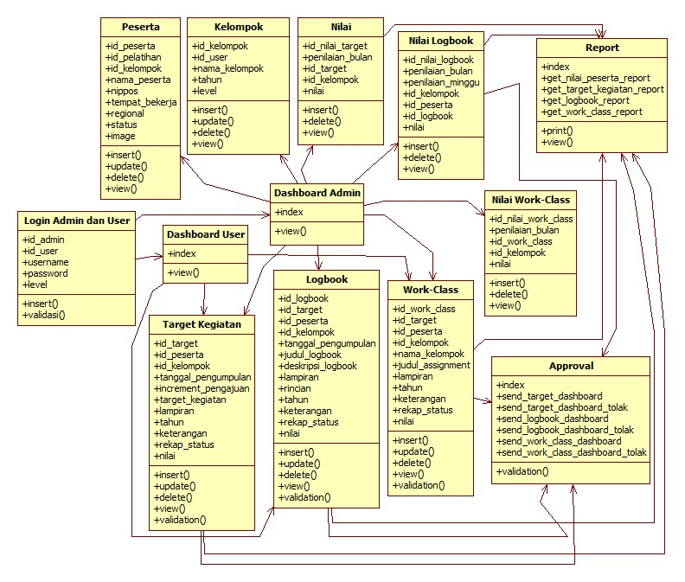

*Gambar 5.22 Class Diagram*

* + 1. ***Sequence Diagram***

*Sequence* Diagram merupakan diagram yang memperlihatkan interaksi antar objek dan mendefinisikan komunikasi di antara objek tersebut. Diagram ini menunjukkan serangkaian pesan yang dipertukarkan oleh objek yang melakukan aksi tertentu.

* + - 1. ***Sequence Diagram Login***

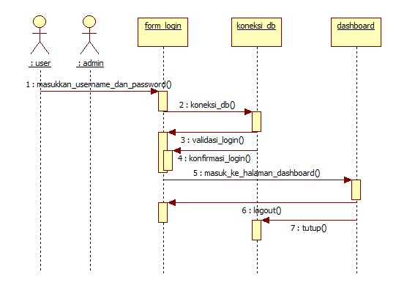

*Gambar 5.23 Sequence Diagram Login*

Pada *sequence diagram* ini menjelaskan proses *login.* *Actor* mulai menjalankan aplikasi dan akan tampil form *login*. Kemudian *actor* memasukkan *username* dan *password*, pada *interface login*, data yang di *input* akan di cek di tabel *login*. Jika sesuai maka akan mendapatkan tampilan form utama pengguna.

* + - 1. ***Sequence Diagram* Kelola Target Kegiatan**

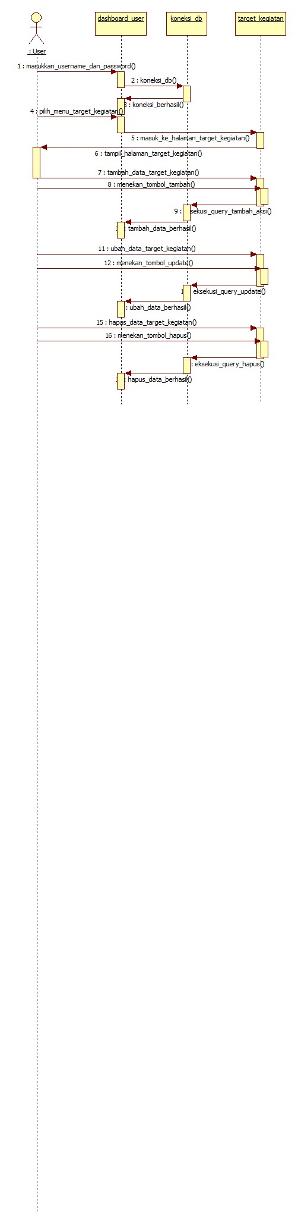

*Gambar 5.24 Sequence Diagram Kelola Target Kegiatan*

Pada *sequence diagram* ini menjelaskan proses Kelola Target Kegiatan. Aktor melakukan *login* terlebih dahulu. Selanjutnya sistem akan memuat *form* menu utama. Untuk memulai kelola ini, masuk ke menu target kegiatan, kemudian sistem akan melakukan koneksi *database.* Setelah *form* tampil, actor dapat melakukan operasi tambah data, ubah data dan hapus data. Selanjutnya sistem akan memvalidasi setiap hasil dari operasi, apakah gagal atau berhasil.

* + - 1. ***Sequence Diagram* Kelola *Logbook***

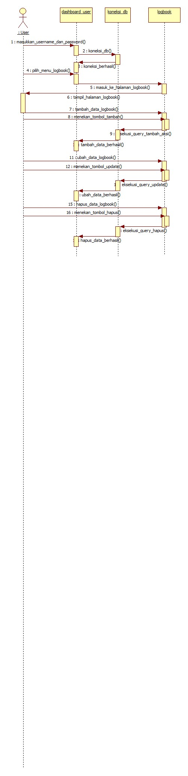

*Gambar 5.25 Sequence Diagram Kelola Logbook*

Pada *sequence diagram* ini menjelaskan proses *actor* melakukan kelola *logbook*. Aktor melakukan *login* terlebih dahulu. Selanjutnya sistem akan memuat *form* menu utama. Untuk memulai kelola ini, masuk ke menu *logbook*, kemudian sistem akan melakukan koneksi *database.* Setelah *form* tampil, actor dapat melakukan operasi tambah data, ubah data dan hapus data. Selanjutnya sistem akan memvalidasi hasil dari operasi, apakah gagal atau berhasil.

* + - 1. ***Sequence Diagram* Kelola *Work-Class***

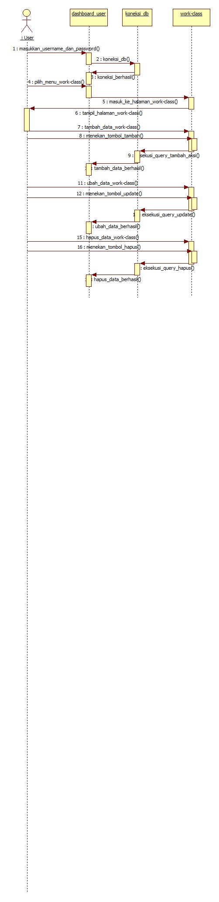

*Gambar 5.26 Sequence Diagram Kelola Work-Class*

Pada *sequence diagram* ini menjelaskan proses *actor* melakukan kelola *work-class*. Aktor melakukan *login* terlebih dahulu. Selanjutnya sistem akan memuat *form* menu utama. Untuk memulai kelola ini, masuk ke menu *work-class*, kemudian sistem akan melakukan koneksi *database.* Setelah *form* tampil, actor dapat melakukan operasi tambah data, ubah data dan hapus data. Selanjutnya sistem akan memvalidasi hasil dari operasi, apakah gagal atau berhasil.

* + - 1. ***Sequence Diagram View* Data Peserta**

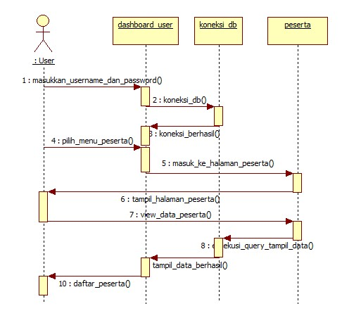

*Gambar 5.27 Sequence Diagram View Data Peserta*

Pada *sequence diagram* diatas menjelaskan proses *actor* melihat data peserta. Terlebih dahulu *actor* melakukan *login* kemudian masuk ke halaman utama *user*. Pada halaman tersebut sistem akan menampilkan daftar peserta pelatihan.

* + - 1. ***Sequence Diagram View* Data Kelompok**

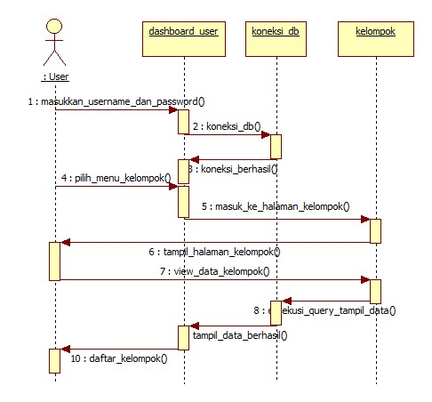

Gambar 5.28 *Sequence* Diagram *View* Data Kelompok

Pada *sequence diagram* diatas menjelaskan proses *actor* melihat data kelompok. Terlebih dahulu *actor* melakukan *login* kemudian masuk ke halaman utama *user*. Pada halaman tersebut sistem akan menampilkan daftar peserta pelatihan.

* + - 1. ***Sequence Diagram View* Data Target Kegiatan**

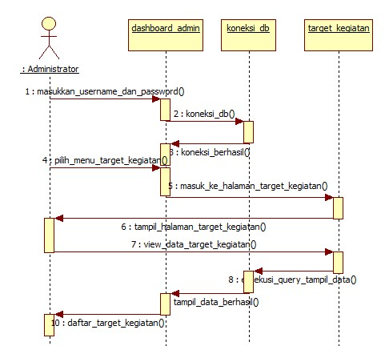

*Gambar 5.29 Sequence Diagram View Data Target Kegiatan*

Pada *sequence diagram* diatas menjelaskan proses *actor* melihat data target kegiatan. Terlebih dahulu *actor* melakukan *login* kemudian masuk ke halaman target kegiatan. Setelah itu, klik detail pada kolom kelompok yang dipilih maka sistem akan menampilkan daftar target kegiatan terkait kelompok tersebut.

* + - 1. ***Sequence Diagram* Validasi Target Kegiatan**

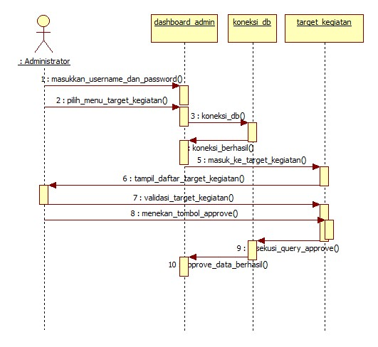

*Gambar 5.30 Sequence Diagram Validasi Target Kegiatan*

Pada *sequence diagram* diatas menjelaskan proses *actor* data target kegiatan. Terlebih dahulu *actor* melakukan *login* kemudian masuk ke halaman target kegiatan dan memilih detail dari kolom kelompok yang diinginkan. Setelah itu, akan tampil data target kegiatan dari kelompok tersebut kemudian menekan tombol *approve* atau *disapprove* untuk mengeksekusi validasi data.

* + - 1. ***Sequence Diagram* Cetak Laporan Target Kegiatan**

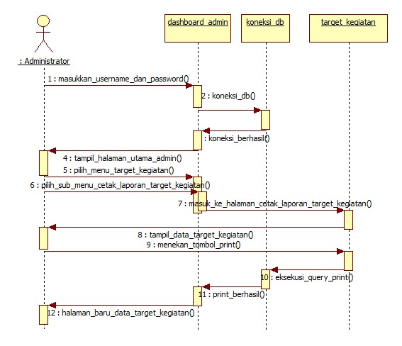

*Gambar 5.31 Sequence Diagram Cetak Laporan Target Kegiatan*

Pada *sequence diagram* diatas menjelaskan proses *actor* mencetak laporan hasil target kegiatan dari sistem. Terlebih dahulu *actor* melakukan *login* kemudian masuk ke halaman target kegiatan dan memilih sub menu cetak laporan target kegiatan. Setelah itu, akan tampil halaman baru penyetakan data.

* + - 1. ***Sequence Diagram View* Data *Logbook***

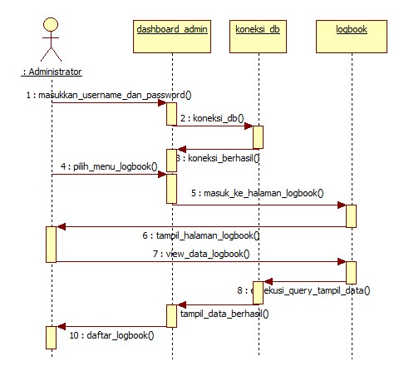

*Gambar 5.32 Sequence Diagram View Data Logbook*

Pada *sequence diagram* diatas menjelaskan proses *actor* melihat data *logbook*. Terlebih dahulu *actor* melakukan *login* kemudian masuk ke halaman *logbook*. Setelah itu, klik detail pada kolom kelompok yang dipilih maka sistem akan menampilkan daftar *logbook* terkait kelompok tersebut.

* + - 1. ***Sequence Diagram* Validasi *Logbook***

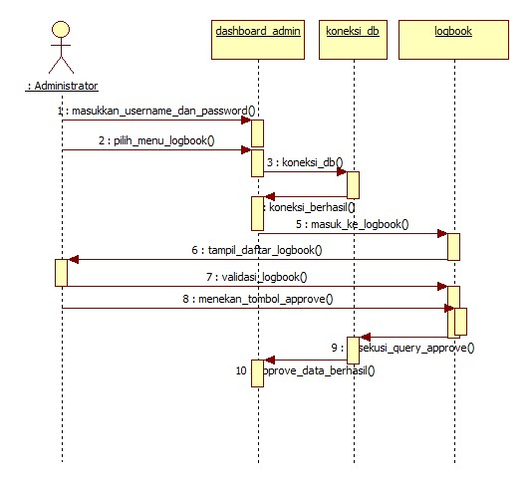

*Gambar 5.33 Sequence Diagram Validasi Logbook*

Pada *sequence diagram* diatas menjelaskan proses *actor* data target kegiatan. Terlebih dahulu *actor* melakukan *login* kemudian masuk ke halaman *logbook* dan memilih detail dari kolom kelompok yang diinginkan. Setelah itu, akan tampil data *logbook* dari kelompok tersebut kemudian menekan tombol *approve* atau *disapprove* untuk mengeksekusi validasi data.

* + - 1. ***Sequence Diagram* Cetak Laporan *Logbook***

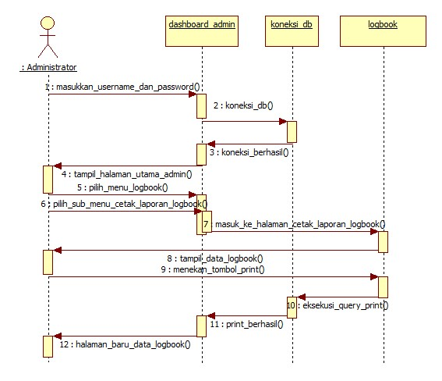

*Gambar 5.34 Sequence Diagram Cetak Laporan Logbook*

Pada *sequence diagram* diatas menjelaskan proses *actor* mencetak laporan hasil *logbook* dari sistem. Terlebih dahulu *actor* melakukan *login* kemudian masuk ke halaman *logbook* dan memilih sub menu cetak laporan *logbook*. Setelah itu, akan tampil halaman baru penyetakan data.

* + - 1. ***Sequence Diagram View* Data *Work-Class***

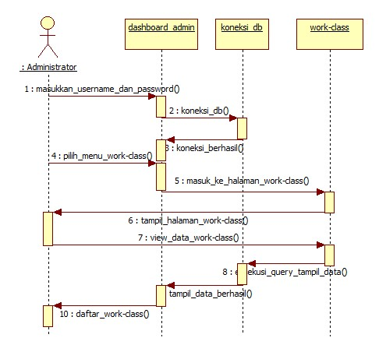

*Gambar 5.35 Sequence Diagram View Data Work-Class*

Pada *sequence diagram* diatas menjelaskan proses *actor* melihat data *work-class*. Terlebih dahulu *actor* melakukan *login* kemudian masuk ke halaman *wprk-class*. Setelah itu, klik detail pada kolom kelompok yang dipilih maka sistem akan menampilkan daftar *work-class* terkait kelompok tersebut.

* + - 1. ***Sequence Diagram* Validasi *Work-Class***

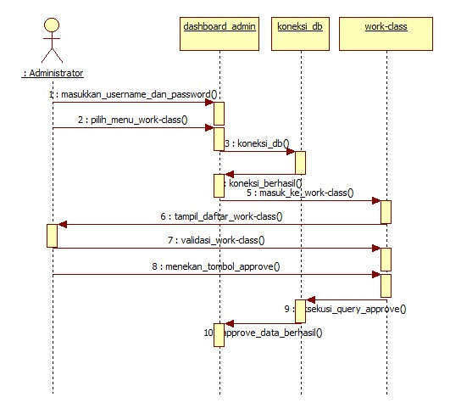

*Gambar 5.36 Sequence Diagram Validasi Work-Class*

Pada *sequence diagram* diatas menjelaskan proses *actor* data target kegiatan. Terlebih dahulu *actor* melakukan *login* kemudian masuk ke halaman *work-class* dan memilih detail dari kolom kelompok yang diinginkan. Setelah itu, akan tampil data *work-class* dari kelompok tersebut kemudian menekan tombol *approve* atau *disapprove* untuk mengeksekusi validasi data.

* + - 1. ***Sequence Diagram* Cetak Laporan *Work-Class***

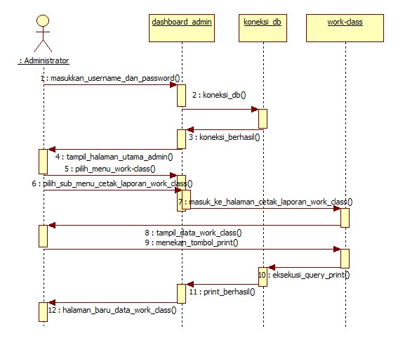

*Gambar 5.37 Sequence Diagram Cetak Laporan Work-Class*

Pada *sequence diagram* diatas menjelaskan proses *actor* mencetak laporan hasil *work-class* dari sistem. Terlebih dahulu *actor* melakukan *login* kemudian masuk ke halaman *work-class* dan memilih sub menu cetak laporan *work-class*. Setelah itu, akan tampil halaman baru penyetakan data.

* + - 1. ***Sequence Diagram* Rekap Nilai Target Kegiatan**

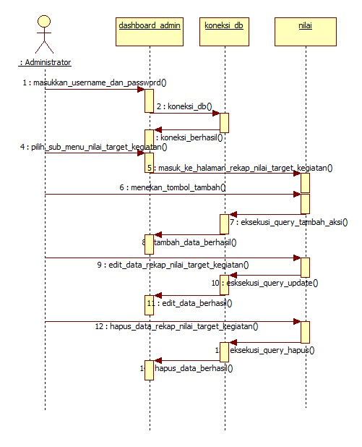

*Gambar 5.38 Sequence Diagram Rekap Nilai Target Kegiatan*

Pada *sequence diagram* diatas menjelaskan proses *actor* melakukan perekapan data nilai target kegiatan dari sistem. Terlebih dahulu *actor* melakukan *login* kemudian masuk ke sub-menu nilai target kegiatan pada menu peserta. Setelah *form* tampil, actor dapat melakukan operasi tambah, edit dan hapus data. Selanjutnya sistem akan memvalidasi hasil dari operasi, apakah gagal atau berhasil.

* + - 1. ***Sequence Diagram* Rekap Nilai *Logbook***

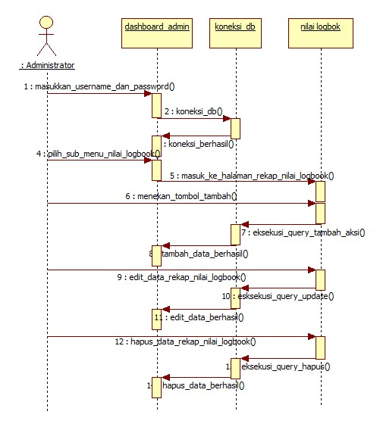

*Gambar 5.39 Sequence Diagram Rekap Nilai Logbook*

Pada *sequence diagram* diatas menjelaskan proses *actor* melakukan perekapan data nilai *logbook* dari sistem. Terlebih dahulu *actor* melakukan *login* kemudian masuk ke sub-menu nilai *logbook* pada menu peserta. Setelah *form* tampil, actor dapat melakukan operasi tambah, edit dan hapus data. Selanjutnya sistem akan memvalidasi hasil dari operasi, apakah gagal atau berhasil.

* + - 1. ***Sequence Diagram* Rekap Nilai *Work-Class***

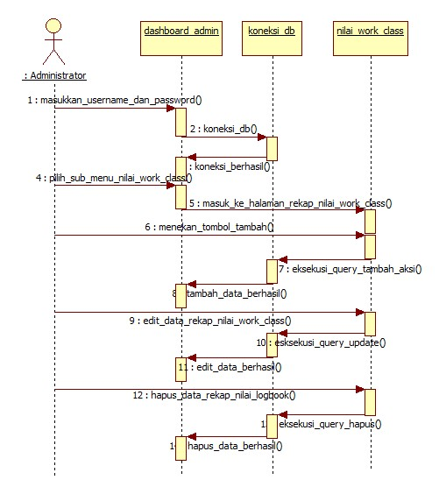

*Gambar 5.40 Sequence Diagram Rekap Nilai Work-Class*

Pada *sequence diagram* diatas menjelaskan proses *actor* melakukan perekapan data nilai *logbook* dari sistem. Terlebih dahulu *actor* melakukan *login* kemudian masuk ke sub-menu nilai *logbook* pada menu peserta. Setelah *form* tampil, actor dapat melakukan operasi tambah edit dan hapus data. Selanjutnya sistem akan memvalidasi hasil dari operasi, apakah gagal atau berhasil.

* + - 1. ***Sequence Diagram* Kelola Peserta**

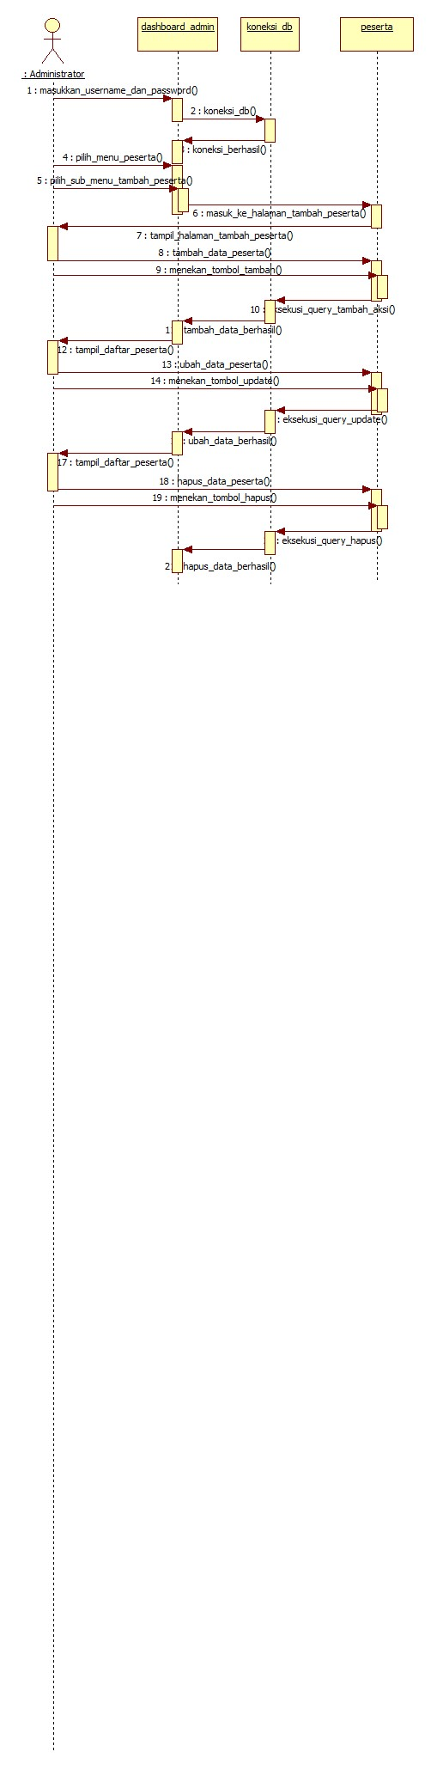

*Gambar 5.41 Sequence Diagram Kelola Peserta*

Pada *sequence diagram* ini menjelaskan proses *actor* melakukan kelola peserta. Aktor melakukan *login* terlebih dahulu. Selanjutnya sistem akan memuat *form* menu utama. Untuk memulai kelola ini, masuk ke menu peserta dan pilih sub menu daftar peserta, kemudian sistem akan melakukan koneksi *database.* Setelah *form* tampil, actor dapat melakukan operasi tambah data, ubah data dan hapus data. Selanjutnya sistem akan memvalidasi, apakah gagal atau berhasil.

* + - 1. ***Sequence Diagram* Kelola Kelompok**

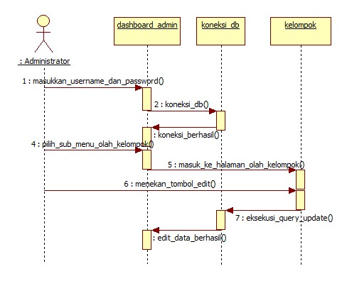

*Gambar 5.42 Sequence Diagram Kelola Kelompok*

Pada *sequence diagram* ini menjelaskan proses *actor* melakukan kelola kelompok. Aktor melakukan *login* terlebih dahulu. Selanjutnya sistem akan memuat *form* menu utama. Untuk memulai kelola ini, masuk ke menu peserta dan pilih sub menu olah kelompok, kemudian sistem akan melakukan koneksi *database.* Setelah *form* tampil, actor dapat melakukan operasi ubah data. Selanjutnya sistem akan memvalidasi hasil dari operasi, apakah gagal atau berhasil.

* + - 1. ***Sequence Diagram* Kelola Nilai Peserta**

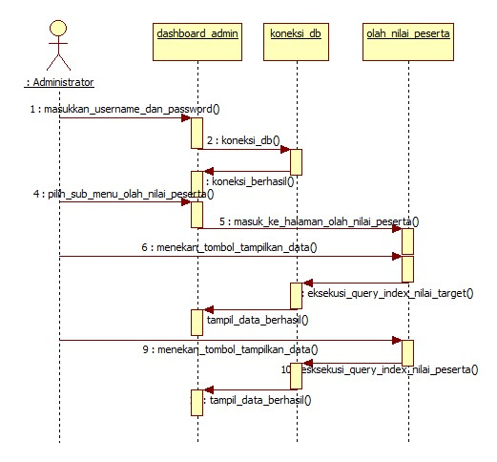

*Gambar 5.43 Sequence Diagram Kelola Nilai Peserta*

Pada *sequence diagram* ini menjelaskan proses *actor* melakukan kelola peserta. Aktor melakukan *login* terlebih dahulu. Selanjutnya sistem akan memuat *form* menu utama. Untuk memulai kelola ini, masuk ke menu peserta dan pilih sub menu daftar olah nilai peserta, kemudian sistem akan melakukan koneksi *database.* Setelah *form* tampil, actor dapat melakukan operasi *view* data yaitu menampilkan data. Selanjutnya sistem akan memvalidasi hasil dari operasi, apakah gagal atau berhasil.

* + - 1. ***Sequence Diagram* Cetak Laporan Nilai Peserta**

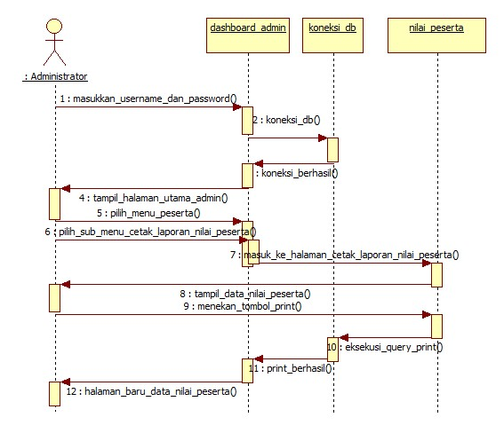

*Gambar 5.44 Sequence Diagram Cetak Laporan Nilai Peserta*

Pada *sequence diagram* diatas menjelaskan proses *actor* mencetak laporan hasil nilai peserta dari sistem. Terlebih dahulu *actor* melakukan *login* kemudian masuk ke halaman peserta dan memilih sub menu cetak laporan nilai peserta. Setelah itu, akan tampil halaman baru penyetakan data.

* + 1. ***Activity Diagram***

*Activity* Diagram mendefinisikan alur kerja dari sistem atau proses bisnis. Yang perlu diperhatikan ialah diagram aktifitas memperlihatkan aktifitas sistem bukan apa yang dilakukan aktor, jadi aktifitas yang dapat dilakukan oleh sistem. Berikut adalah diagram aktifitasnya.

* + - 1. ***Activity Diagram Login***

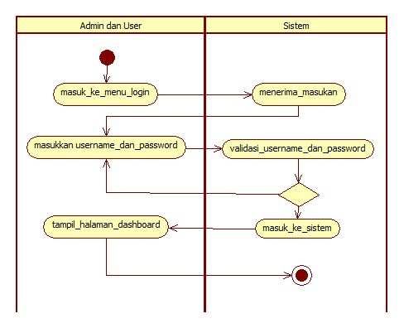

*Gambar 5.45 Activity Diagram Login*

Pada *activity diagram* ini menjelaskan proses *login.* *Actor* mulai menjalankan aplikasi dan akan tampil form *login*. Kemudian *actor* memasukkan *username* dan *password*, pada *interface login*, data yang di *input* akan di cek di tabel *login*. Jika sesuai maka akan mendapatkan tampilan form utama pengguna.

* + - 1. ***Activity Diagram* Kelola Data Target Kegiatan**

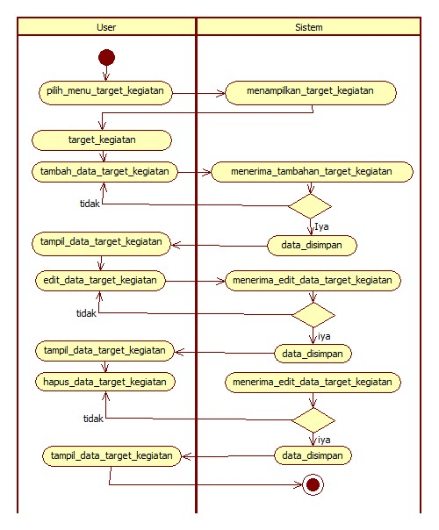

*Gambar 5.46 Activity Diagram Kelola Data Target Kegiatan*

Pada *activity diagram* ini menjelaskan proses Kelola Data Target Pelatihan. Aktor melakukan *login* terlebih dahulu. Selanjutnya sistem akan memuat *form* menu utama. Untuk memulai kelola ini, masuk ke menu target pelatihan kemudian pilih button daftar target pelatihan. Setelah itu sistem akan melakukan koneksi *database.* Setelah *form* tampil, actor dapat melakukan operasi tambah data, ubah data dan hapus data. Selanjutnya sistem akan memvalidasi hasil dari operasi, apakah gagal atau berhasil.

* + - 1. ***Activity Diagram* Kelola Data *Logbook***

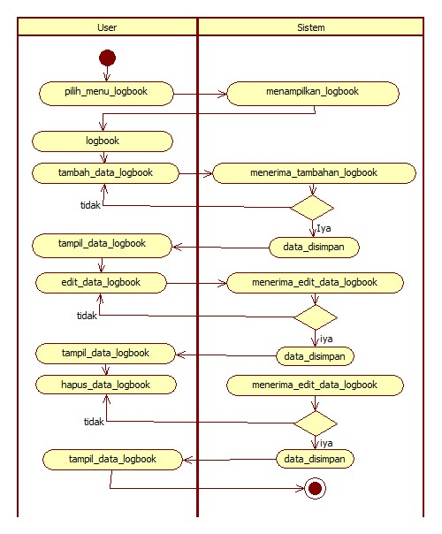

*Gambar 5.47 Activity Diagram Kelola Data Logbook*

Pada *activity diagram* ini menjelaskan proses Kelola Data *Logbook*. Aktor melakukan *login* terlebih dahulu. Selanjutnya sistem akan memuat *form* menu utama. Untuk memulai kelola ini, masuk ke menu *logbook* kemudian pilih button daftar *logbook*. Setelah itu sistem akan melakukan koneksi *database.* Setelah *form* tampil, actor dapat melakukan operasi tambah data, ubah data dan hapus data. Selanjutnya sistem akan memvalidasi hasil dari operasi, apakah gagal atau berhasil.

* + - 1. ***Activity Diagram* Kelola Data Work-Class**

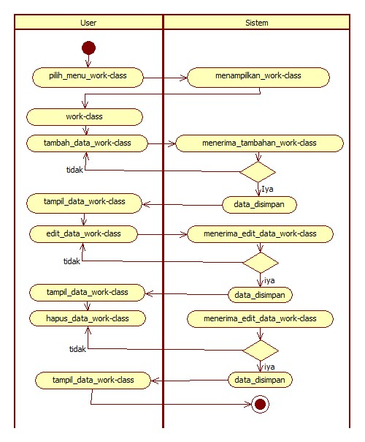

*Gambar 5.48 Activity Diagram Kelola Data Work-Class*

Pada *activity diagram* ini menjelaskan proses Kelola Data *Work-Class*. Aktor melakukan *login* terlebih dahulu. Selanjutnya sistem akan memuat *form* menu utama. Untuk memulai kelola ini, masuk ke menu *work-class* kemudian pilih button daftar *work-class*. Setelah itu sistem akan melakukan koneksi *database.* Setelah *form* tampil, actor dapat melakukan operasi tambah data, ubah data dan hapus data. Selanjutnya sistem akan memvalidasi hasil dari operasi, apakah gagal atau berhasil.

* + - 1. ***Activity Diagram View* Data *Peserta***

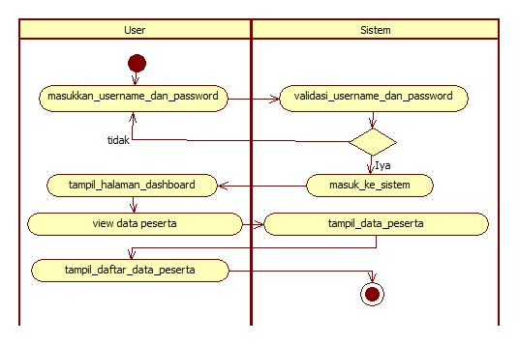

*Gambar 5.49 Activity Diagram View Data Peserta*

Pada *activity diagram* ini menjelaskan proses *actor* melihat data *peserta*. Pada halaman utama yaitu *dashboard, actor* melakukan *view* data peserta . Setelah permintaan *view* tersebut maka akan dikoneksikan dengan *database* sehingga memunculkan daftar data peserta pelatihan.

* + - 1. ***Activity Diagram View* Data *Kelompok***

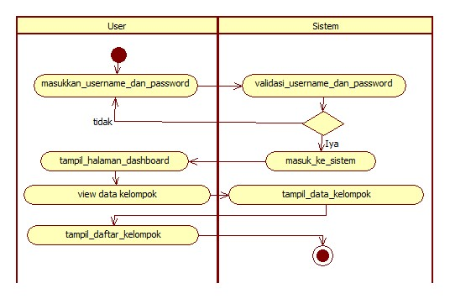

*Gambar 5.50 Activity Diagram View Data Kelompok*

Pada *activity diagram* ini menjelaskan proses *actor* melihat data kelompok. Pada halaman utama yaitu *dashboard, actor* melakukan *view* data kelompok . Setelah permintaan *view* tersebut maka akan dikoneksikan dengan *database* sehingga memunculkan daftar kelompok dari peserta pelatihan.

* + - 1. ***Activity Diagram View* Data Target Kegiatan**

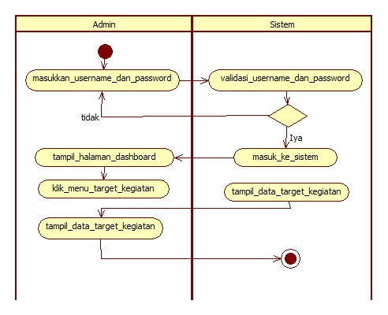

*Gambar 5.51 Activity Diagram View Data Target Kegiatan*

Pada *activity diagram* ini menjelaskan proses *actor* melihat data target kegiatan. *Actor* mulai memilih menu target kegiatan kemudian memilih sub menu daftar kegiatan, kemudian sistem akan memunculkan tampilan yang dalamnya terdapat tabel target kegiatan. Setelah itu, *actor* memilih detail dari kelompok yang diinginkan kemudian akan dikoneksikan dengan *database* sehingga memunculkan data terkait kelompok tersebut.

* + - 1. ***Activity Diagram* Validasi *Target Kegiatan***

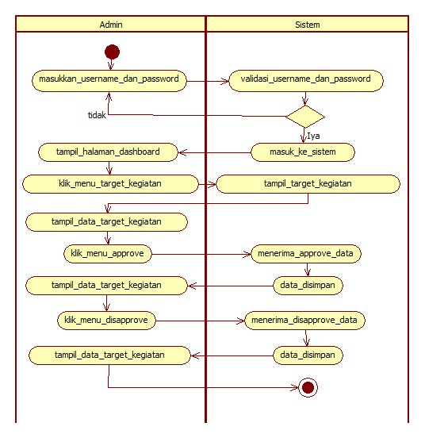

*Gambar 5.52 Activity Diagram Validasi Target Kegiatan*

Pada *activity diagram* ini menjelaskn proses validasi target kegiatan*.* Aktor melakukan *login* terlebih dahulu. Selanjutnya sistem akan memuat *form* menu utama. Untuk memulai kelola ini, masuk ke menu *dashboard* kemudian pilih button daftar target kegiatan. Data target kegiatan akan di *approve* ataupun *disapprove* oleh admin dan disimpan ke dalam *database* dimana terdapat penilaian juga dalam eksekusinya*.* Data tersebut untuk ditampilkan dalam kolom keterangan pada tabel target kegiatan di halaman user agar peserta mendapatkan informasi terkait validasi namun tidak dengan nilai.

* + - 1. ***Activity Diagram* Cetak Laporan Target Kegiatan**

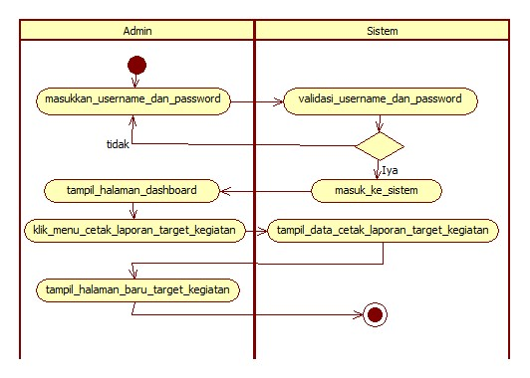

*Gambar 5.53 Activity Diagram Cetak Laporan Target Kegiatan*

Pada *activity diagram* ini menjelaskan proses Cetak Laporan Target Kegiatan. Aktor melakukan *login* terlebih dahulu. Selanjutnya sistem akan memuat *form* menu utama. Untuk memulai kelola ini, masuk ke menu target kegiatan kemudian pilih sub menu cetak laporan target kegiatan. Dalam tabel target kegiatan silahkan pilih detail dari kelompok yang diinginkan, kemudian sistem akan melakukan koneksi *database.* Setelah koneksi berhasil tampilan yang muncul akan berupa halaman baru untuk pencetakan data.

* + - 1. ***Activity Diagram View* Data *Logbook***

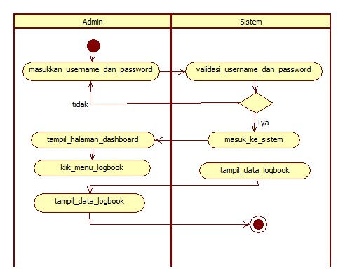

*Gambar 5.54 Activity Diagram View Data Logbook*

Pada *activity diagram* ini menjelaskan proses *actor* melihat data *logbook*. *Actor* mulai memilih menu target kegiatan kemudian memilih sub menu daftar *logbook*, kemudian sistem akan memunculkan tampilan yang dalamnya terdapat tabel untuk *logbook*. Setelah itu, *actor* memilih detail dari kelompok yang diinginkan kemudian akan dikoneksikan dengan *database* sehingga memunculkan data terkait kelompok tersebut.

* + - 1. ***Activity Diagram* Validasi *Logbook***

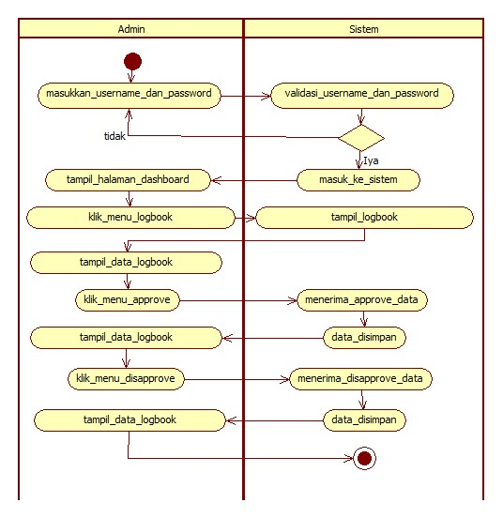

*Gambar 5.55 Activity Diagram Validasi Logbook*

Pada *activity diagram* ini menjelaskan proses validasi *logbook.* Aktor melakukan *login* terlebih dahulu. Selanjutnya sistem akan memuat *form* menu utama. Untuk memulai kelola ini, masuk ke menu *dashboard* kemudian pilih sub button daftar data *logbook*. Data yang ditampilkan akan di *approve* ataupun *disapprove* oleh admin sekaligus bentuk penilaian dan disimpan ke dalam *database.* Data tersebut untuk ditampilkan dalam kolom keterangan pada tabel *logbook* di halaman user agar peserta mendapatkan informasi terkait validasi namun tidak dengan nilai.

* + - 1. ***Activity Diagram* Cetak Laporan *Logbook***

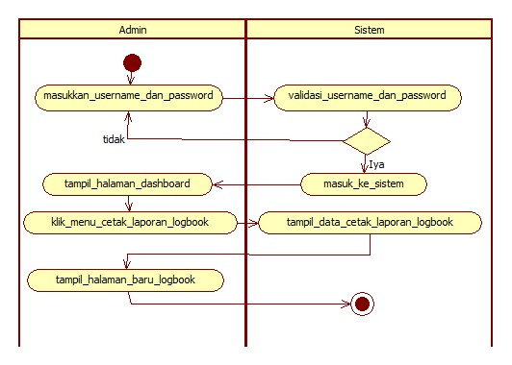

*Gambar 5.56 Activity Diagram Cetak Laporan Logbook*

Pada *activity diagram* ini menjelaskn proses cetak laporan *logbook.*Aktor melakukan *login* terlebih dahulu. Selanjutnya sistem akan memuat *form* menu utama. Untuk memulai kelola ini, masuk ke menu *logbook* kemudian pilih sub menu cetak laporan *logbook*. Dalam tabel *logbook* silahkan pilih detail dari kelompok yang diinginkan, kemudian sistem akan melakukan koneksi *database.* Setelah koneksi berhasil tampilan yang muncul akan berupa halaman baru untuk pencetakan data.

* + - 1. ***Activity Diagram View* Data *Work-Class***

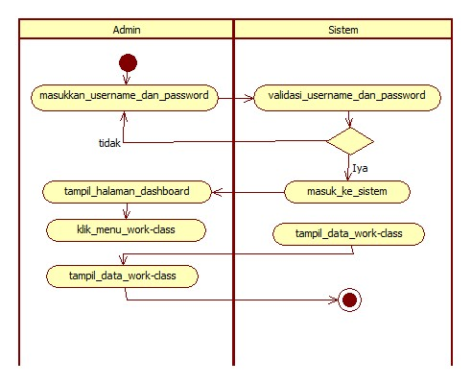

*Gambar 5.57 Activity Diagram View Data Work-Class*

Pada *activity diagram* ini menjelaskan proses *actor* melihat data *work-class*. *Actor* mulai memilih menu target kegiatan kemudian memilih sub menu daftar *work-class*, kemudian sistem akan memunculkan tampilan yang dalamnya terdapat tabel untuk *work-class*. Setelah itu, *actor* memilih detail dari kelompok yang diinginkan kemudian akan dikoneksikan dengan *database* sehingga memunculkan data terkait kelompok tersebut.

* + - 1. ***Activity Diagram* Validasi *Work-Class***

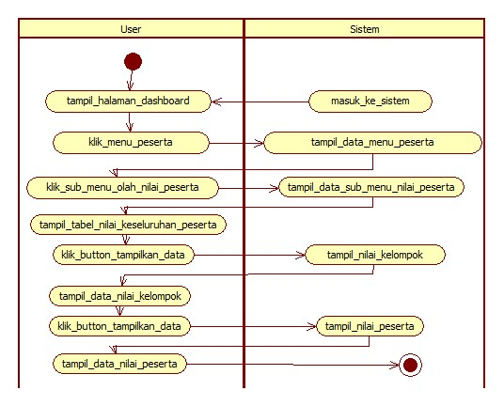

*Gambar 5.58 Activity Diagram Validasi Work-Class*

Pada *activity diagram* ini menjelaskn proses validasi *work-class.* Aktor melakukan *login* terlebih dahulu. Selanjutnya sistem akan memuat *form* menu utama. Untuk memulai kelola ini, masuk ke menu *dashboard* kemudian pilih button daftar *work-class*. Data *work-class* akan di *approve* oleh admin dan disimpan ke dalam *database.* Data tersebut untuk ditampilkan dalam kolom keterangan pada tabel *work-class* di halaman user agar peserta mendapatkan informasi terkait validasi tersebut.

* + - 1. ***Activity Diagram* Cetak Laporan *Work-Class***

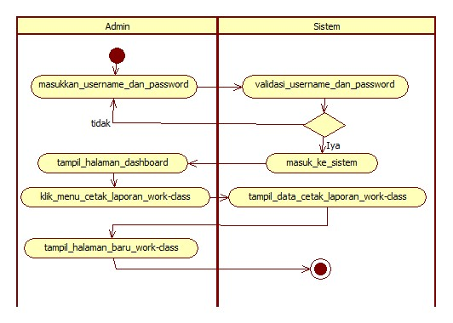

*Gambar 5.59 Activity Diagram Cetak Laporan Work-Class*

Pada *activity diagram* ini menjelaskn proses Cetak Laporan *Work-Class.*Aktor melakukan *login* terlebih dahulu. Selanjutnya sistem akan memuat *form* menu utama. Untuk memulai kelola ini, masuk ke menu *work-class* kemudian pilih sub menu cetak laporan *work-class*. Dalam tabel *work-class* silahkan pilih detail dari kelompok yang diinginkan, kemudian sistem akan melakukan koneksi *database.* Setelah koneksi berhasil tampilan yang muncul akan berupa halaman baru untuk pencetakan data.

* + - 1. ***Activity Diagram* Rekap Nilai Target Kegiatan**

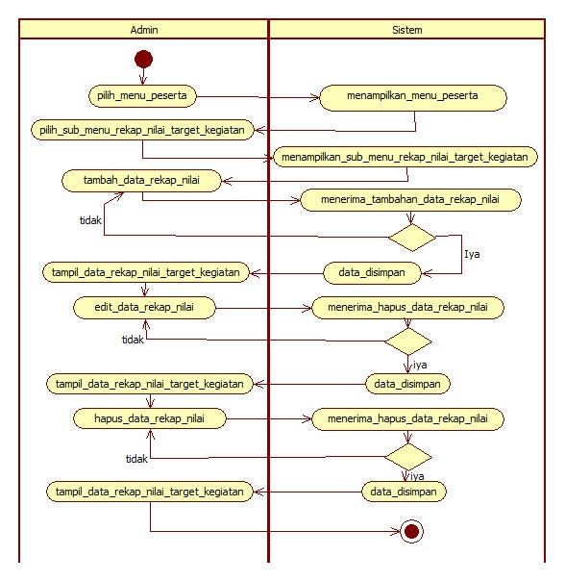

*Gambar 5.60 Activity Diagram Rekap Nilai Target Kegiatan*

Pada *activity diagram* ini menjelaskan proses rekap nilai target kegiatan*.* Aktor melakukan *login* terlebih dahulu. Selanjutnya sistem akan memuat *form* menu utama. Untuk memulai kelola ini, masuk ke menu peserta kemudian pilih sub menu rekap nilai target kegiatan. *.* Setelah *form* tampil, actor dapat melakukan operasi tambah untuk rekap data, ubah data dan hapus data. Selanjutnya sistem akan memvalidasi hasil dari operasi, apakah gagal atau berhasil.

* + - 1. ***Activity Diagram* Rekap Nilai *Logbook***

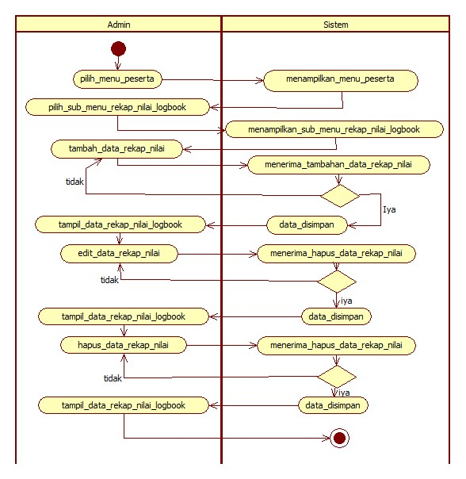

*Gambar 5.61 Activity Diagram Rekap Nilai Logbook*

Pada *activity diagram* ini menjelaskan proses rekap nilai *logbook.* Aktor melakukan *login* terlebih dahulu. Selanjutnya sistem akan memuat *form* menu utama. Untuk memulai kelola ini, masuk ke menu peserta kemudian pilih sub menu rekap nilai *logbook*. Setelah *form* tampil, actor dapat melakukan operasi tambah untuk rekap data, ubah data dan hapus data. Selanjutnya sistem akan memvalidasi hasil dari operasi, apakah gagal atau berhasil.

* + - 1. ***Activity Diagram* Rekap Nilai *Work-Class***

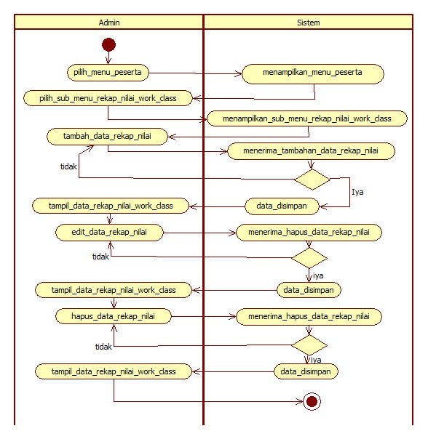

*Gambar 5.62 Activity Diagram Rekap Nilai Work-Class*

Pada *activity diagram* ini menjelaskan proses rekap nilai *work-class.* Aktor melakukan *login* terlebih dahulu. Selanjutnya sistem akan memuat *form* menu utama. Untuk memulai kelola ini, masuk ke menu peserta kemudian pilih sub menu rekap nilai *work-class*. Setelah *form* tampil, actor dapat melakukan operasi tambah untuk rekap data, ubah data dan hapus data. Selanjutnya sistem akan memvalidasi hasil dari operasi, apakah gagal atau berhasil.

* + - 1. ***Activity Diagram* Kelola Peserta**

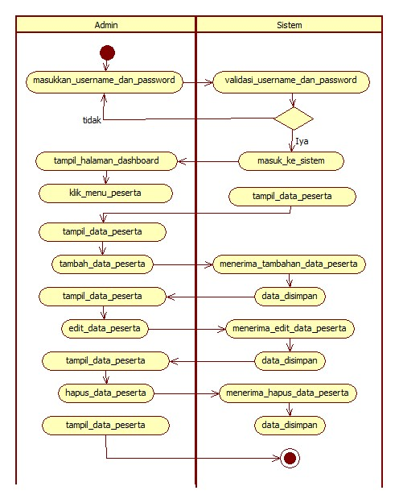

*Gambar 5.63 Activity Diagram Kelola Data Peserta*

Pada *activity diagram* ini menjelaskan proses Kelola Peserta. Aktor melakukan *login* terlebih dahulu. Selanjutnya sistem akan memuat *form* menu utama. Untuk memulai kelola ini, masuk ke menu peserta kemudian pilih sub menu daftar peserta. Dalam tabel data peserta silahkan pilih detail dari kelompok yang diinginkan, kemudian sistem akan melakukan koneksi *database.* Setelah *form* tampil, actor dapat melakukan operasi tambah data, ubah data dan hapus data. Selanjutnya sistem akan memvalidasi hasil dari operasi, apakah gagal atau berhasil.

* + - 1. ***Activity Diagram* Kelola Kelompok**

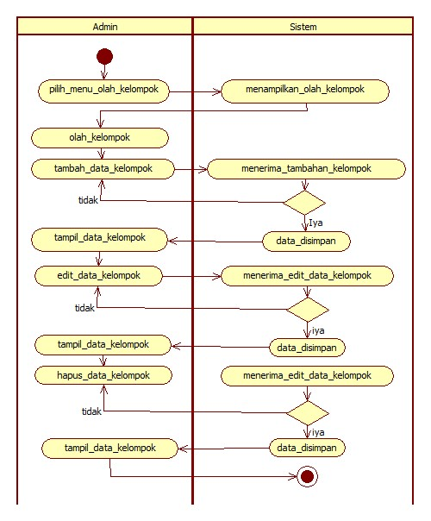

*Gambar 5.64 Activity Diagram Kelola Kelompok*

Pada *activity diagram* ini menjelaskan proses Kelola Kelompok. Aktor melakukan *login* terlebih dahulu. Selanjutnya sistem akan memuat *form* menu utama. Untuk memulai kelola ini, masuk ke menu peserta kemudian pilih sub menu olah kelompok. Dalam tabel olah kelompok silahkan pilih detail dari kelompok yang diinginkan, kemudian sistem akan melakukan koneksi *database.* Setelah *form* tampil, actor dapat melakukan operasi tambah data, ubah data dan hapus data. Selanjutnya sistem memvalidasi hasil dari operasi, gagal atau berhasil.

* + - 1. ***Activity Diagram* Kelola Nilai Peserta**

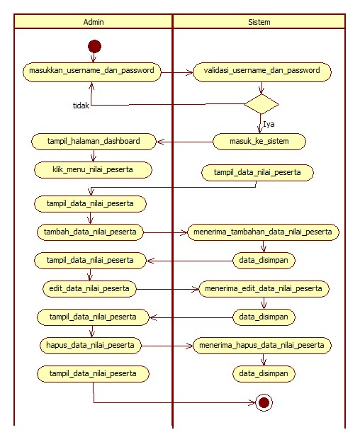

*Gambar 5.65 Activity Diagram Kelola Nilai Peserta*

Pada *activity diagram* ini menjelaskan proses Kelola Nilai Peserta. Aktor melakukan *login* terlebih dahulu. Selanjutnya sistem akan memuat *form* menu utama. Untuk memulai kelola ini, masuk ke menu peserta kemudian pilih sub menu nilai peserta. Dalam tabel nilai peserta silahkan pilih detail dari kelompok yang diinginkan, kemudian sistem akan melakukan koneksi *database.* Setelah *form* tampil, actor dapat melakukan operasi tambah data, ubah data dan hapus data. Selanjutnya sistem akan memvalidasi hasil dari operasi, apakah gagal atau berhasil.

* + - 1. ***Activity Diagram* Cetak Laporan Nilai Peserta**

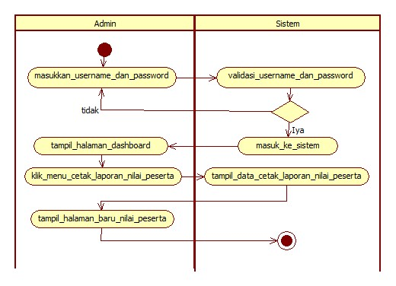

*Gambar 5.66 Activity Diagram Cetak Laporan Nilai Peserta*

Pada *activity diagram* ini menjelaskan proses Cetak Laporan Nilai Peserta. Aktor melakukan *login* terlebih dahulu. Selanjutnya sistem akan memuat *form* menu utama. Untuk memulai kelola ini, masuk ke menu peserta kemudian pilih sub menu cetak laporan nilai peserta. Dalam tabel data peserta silahkan pilih detail dari kelompok yang diinginkan, kemudian sistem akan melakukan koneksi *database.* Setelah koneksi berhasil tampilan yang muncul akan berupa halaman baru untuk pencetakan data.

* 1. ***User Interface***
     1. ***User Interface Login Admin dan User***

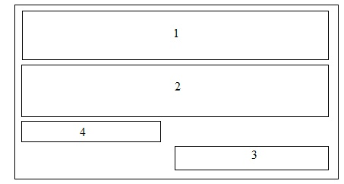

Gambar 5.67 *User interface Login* Admin dan *User*

Keterangan :

*Username*

*Password*

*Login*

*Forget Password*

Keterangan Lainnya :

1. Textbox : 1 dan 2
2. Button : 3
   * 1. ***User Interface Home User***

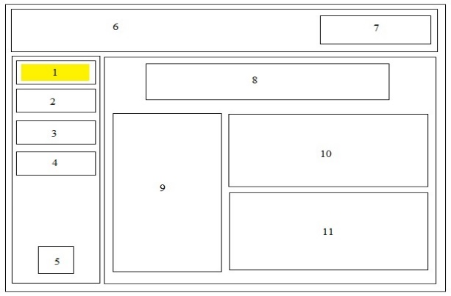

*Gambar 5.68 User Interface Home User*

Keterangan :

1. *Dashboard*
2. Menu Target Kegiatan
3. Menu *Logbook*
4. Menu *Work-Class*
5. Signature
6. *Header*
7. *Logout*
8. Slogan (Kata Sambutan)
9. Detail Perusahaan
10. Daftar Peserta
11. Daftar Kelompok

Keterangan Lainnya :

1. Button : 1,2,3,4
2. Tabel : 9,10 dan 11
   * 1. ***User Interface* Menu Target Kegiatan**

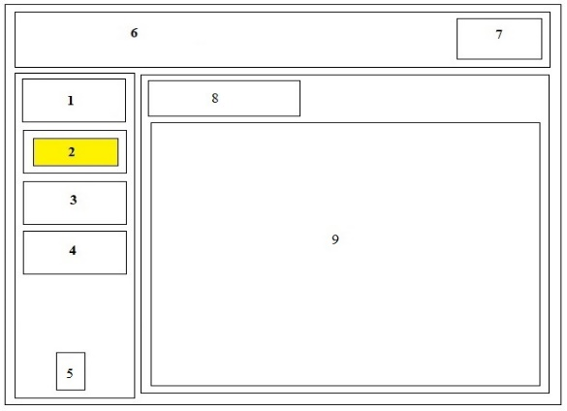

*Gambar 5.69 User Interface Menu Target Kegiatan*

Keterangan :

1. *Dashboard*
2. Menu Target Kegiatan
3. Menu *Logbook*
4. Menu *Work-Class*
5. Signature
6. *Header*
7. *Logout*
8. Button Daftar Target Kegiatan
9. Form Tambah Target Kegiatan

Keterangan Lainnya :

1. Button : 1,2,3,4 dan 8
2. Form : 9
   * 1. ***User Interface* Menu *Logbook***

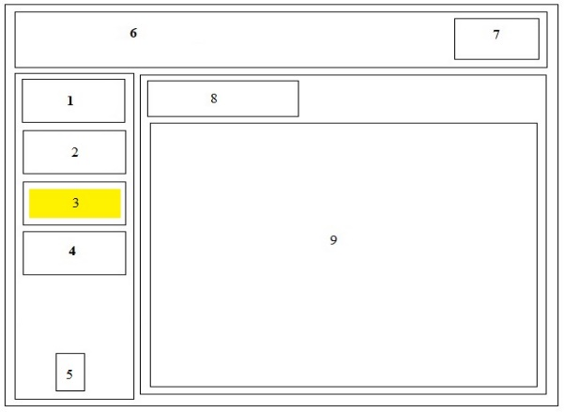

*Gambar 5.70 User Interface Menu Logbook*

Keterangan :

1. *Dashboard*
2. Menu Target Kegiatan
3. Menu *Logbook*
4. Menu *Work-Class*
5. Signature
6. *Header*
7. *Logout*
8. Button Daftar *Logbook*
9. Form Tambah *Logbook*

Keterangan Lainnya :

1. Button : 1,2,3,4 dan 8
2. Form : 9
   * 1. ***User Interface* Menu *Work-Class***

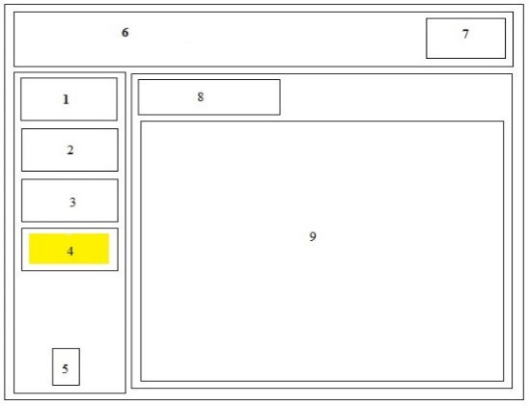

*Gambar 5.71 User Interface Menu Work-Class*

Keterangan :

1. *Dashboard*
2. Menu Target Kegiatan
3. Menu *Logbook*
4. Menu *Work-Class*
5. Signature
6. *Header*
7. *Logout*
8. Button Daftar *Work-Class*
9. Form Tambah *Work-Class*

Keterangan Lainnya :

1. Button : 1,2,3,4 dan 8
2. Form : 9
   * 1. ***User Interface* Menu *Dashboard* Admin**

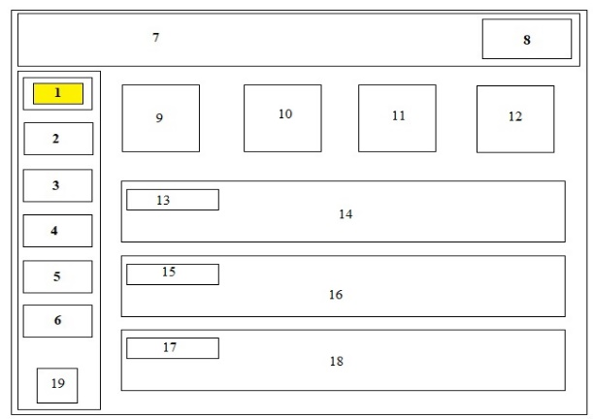

*Gambar 5.72 User Interface Dashboard Admin*

Keterangan :

1. *Dashboard*
2. Menu Master Data
3. Menu Peserta
4. Menu Target Kegiatan
5. Menu *Logbook*
6. Menu *Work-Class*
7. *Header*
8. *Logout*
9. Total Data Peserta
10. Total Data Target Kegiatan
11. Total Data *Logbook*
12. Total Data *Work-Class*
13. Button Daftar Target Kegiatan
14. Daftar Target Kegiatan Menunggu Approval
15. Button Daftar *Logbook*
16. Daftar *Logbook* Menunggu Approval
17. Button Daftar *Work-Class*
18. Daftar *Work-Class* Menunggu Approval
19. Signature

Keterangan Lainnya :

1. Button : 1,2,3,4,5,6,9,10,11,12,13,15 dan 17
2. Tabel : 14,16 dan 18
   * 1. ***User Interface* Menu *Master Data – User***

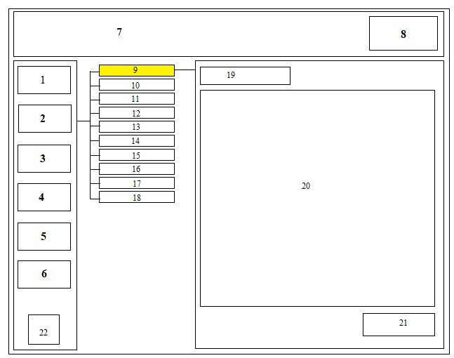

*Gambar 5.73 User Interface Master Data– User*

Keterangan :

1. *Dashboard*
2. Menu Master Data
3. Menu Peserta
4. Menu Target Kegiatan
5. Menu *Logbook*
6. Menu *Work-Class*
7. *Header*
8. *Logout*
9. *User*
10. Pelatihan
11. Regional
12. Tempat Bekerja
13. Kelompok
14. Rekap Pelatihan
15. Rekap Peserta
16. Rekap Nilai Target Kegiatan
17. Rekap Nilai *Logbook*
18. Rekap Nilai *Work-Class*
19. Daftar Data User
20. Form Tambah *User*
21. Button Tambah
22. Signature

Keterangan Lainnya :

1. Button : 1,2,3,4,5,6,9,10,11,12,13,14,15,16,17,18,19 dan 21
2. Form : 20
   * 1. ***User Interface* Menu Master Data *–* Pelatihan**

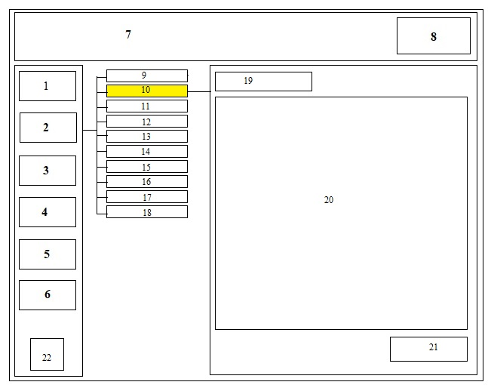

*Gambar 5.74 User Interface Master Data–Pelatihan*

Keterangan :

1*. Dashboard*

1. Menu Master Data
2. Menu Peserta
3. Menu Target Kegiatan
4. Menu *Logbook*
5. Menu *Work-Class*
6. *Header*
7. *Logout*
8. *User*
9. Pelatihan
10. Regional
11. Tempat Bekerja
12. Kelompok
13. Rekap Pelatihan
14. Rekap Peserta
15. Rekap Nilai Target Kegiatan
16. Rekap Nilai *Logbook*
17. Rekap Nilai *Work-Class*
18. Daftar Data Pelatihan
19. Form Tambah Pelatihan
20. Button Tambah
21. Signature

Keterangan Lainnya :

1. Button : 1,2,3,4,5,6,9,10,11,12,13,14,15,16,17,18,19 dan 21
2. Form : 20
   * 1. ***User Interface* Menu Master Data *–* Regional**

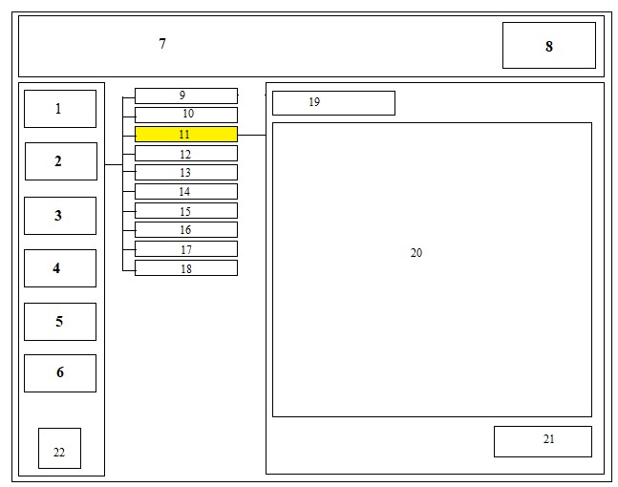

*Gambar 5.75 User Interface Master Data–Regional*

Keterangan :

1*. Dashboard*

1. Menu Master Data
2. Menu Peserta
3. Menu Target Kegiatan
4. Menu *Logbook*
5. Menu *Work-Class*
6. *Header*
7. *Logout*
8. *User*
9. Pelatihan
10. Regional
11. Tempat Bekerja
12. Kelompok
13. Rekap Pelatihan
14. Rekap Peserta
15. Rekap Nilai Target Kegiatan
16. Rekap Nilai *Logbook*
17. Rekap Nilai *Work-Class*
18. Daftar Data Regional
19. Form Tambah Regional
20. Button Tambah
21. Signature

Keterangan Lainnya :

1. Button : 1,2,3,4,5,6,9,10,11,12,13,14,15,16,17,18,19 dan 21
2. Form : 20
   * 1. ***User Interface* Menu Master Data *–* Tempat Bekerja**

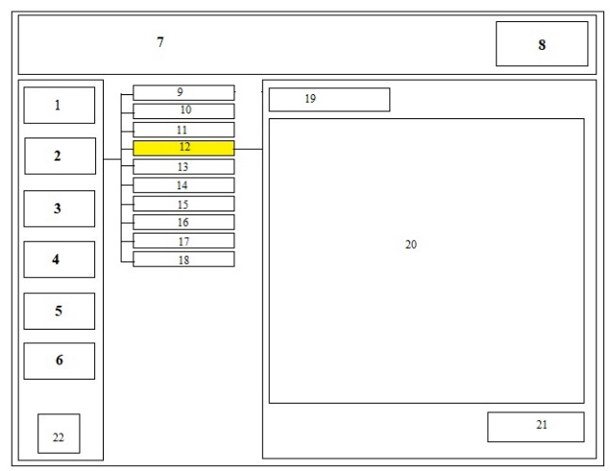

*Gambar 5.76 User Interface Master Data–Tempat Bekerja*

Keterangan :

1*. Dashboard*

1. Menu Master Data
2. Menu Peserta
3. Menu Target Kegiatan
4. Menu *Logbook*
5. Menu *Work-Class*
6. *Header*
7. *Logout*
8. *User*
9. Pelatihan
10. Regional
11. Tempat Bekerja
12. Kelompok
13. Rekap Pelatihan
14. Rekap Peserta
15. Rekap Nilai Target Kegiatan
16. Rekap Nilai *Logbook*
17. Rekap Nilai *Work-Class*
18. Daftar Data Tempat Bekerja
19. Form Tambah Tempat Bekerja
20. Button Tambah
21. Signature

Keterangan Lainnya :

1. Button : 1,2,3,4,5,6,9,10,11,12,13,14,15,16,17,18,19 dan 21
2. Form : 20
   * 1. ***User Interface* Menu Master Data *–* Kelompok**

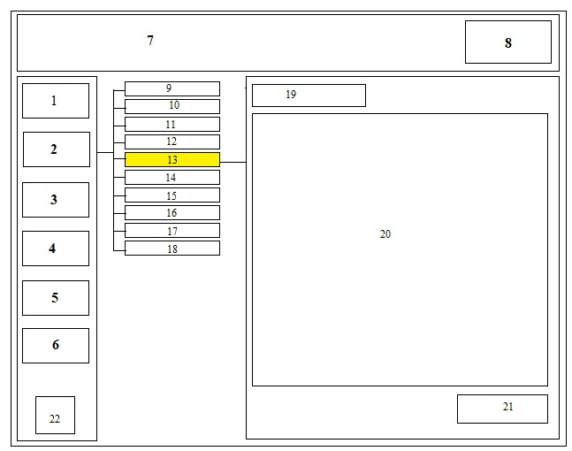

*Gambar 5.77 User Interface Master Data–Kelompok*

Keterangan :

1*. Dashboard*

1. Menu Master Data
2. Menu Peserta
3. Menu Target Kegiatan
4. Menu *Logbook*
5. Menu *Work-Class*
6. *Header*
7. *Logout*
8. *User*
9. Pelatihan
10. Regional
11. Tempat Bekerja
12. Kelompok
13. Rekap Pelatihan
14. Rekap Peserta
15. Rekap Nilai Target Kegiatan
16. Rekap Nilai *Logbook*
17. Rekap Nilai *Work-Class*
18. Daftar Data Kelompok
19. Form Tambah Kelompok
20. Button Tambah
21. Signature

Keterangan Lainnya :

1. Button : 1,2,3,4,5,6,9,10,11,12,13,14,15,16,17,18,19 dan 21
2. Form : 20
   * 1. ***User Interface* Menu Master Data *–* Rekap Peserta**

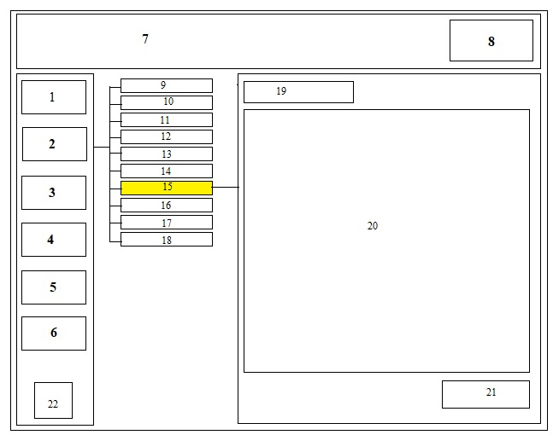

*Gambar 5.79 User Interface Master Data–Rekap Peserta*

Keterangan :

1*. Dashboard*

1. Menu Master Data
2. Menu Peserta
3. Menu Target Kegiatan
4. Menu *Logbook*
5. Menu *Work-Class*
6. *Header*
7. *Logout*
8. *User*
9. Pelatihan
10. Regional
11. Tempat Bekerja
12. Kelompok
13. Rekap Pelatihan
14. Rekap Peserta
15. Rekap Nilai Target Kegiatan
16. Rekap Nilai *Logbook*
17. Rekap Nilai *Work-Class*
18. Daftar Data Rekap Peserta
19. Form Tambah Rekap Peserta
20. Button Tambah
21. Signature

Keterangan Lainnya :

1. Button : 1,2,3,4,5,6,9,10,11,12,13,14,15,16,17,18,19 dan 21
2. Form : 20
   * 1. ***User Interface* Menu Master Data *–* Rekap Pelatihan**

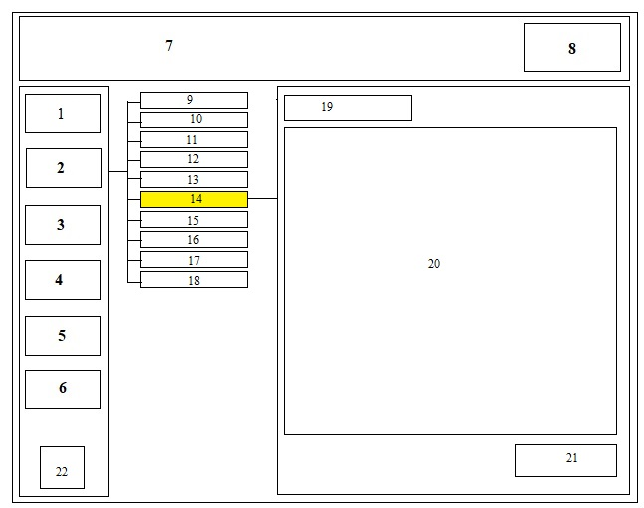

*Gambar 5.78 User Interface Master Data–Rekap Pelatihan*

Keterangan :

1*. Dashboard*

1. Menu Master Data
2. Menu Peserta
3. Menu Target Kegiatan
4. Menu *Logbook*
5. Menu *Work-Class*
6. *Header*
7. *Logout*
8. *User*
9. Pelatihan
10. Regional
11. Tempat Bekerja
12. Kelompok
13. Rekap Pelatihan
14. Rekap Peserta
15. Rekap Nilai Target Kegiatan
16. Rekap Nilai *Logbook*
17. Rekap Nilai *Work-Class*
18. Daftar Data Rekap Pelatihan
19. Form Tambah Rekap Pelatihan
20. Button Tambah
21. Signature

Keterangan Lainnya :

1. Button : 1,2,3,4,5,6,9,10,11,12,13,14,15,16,17,18,19 dan 21
2. Form : 20
   * 1. ***User Interface* Menu Master Data *–* Rekap Target Kegiatan**

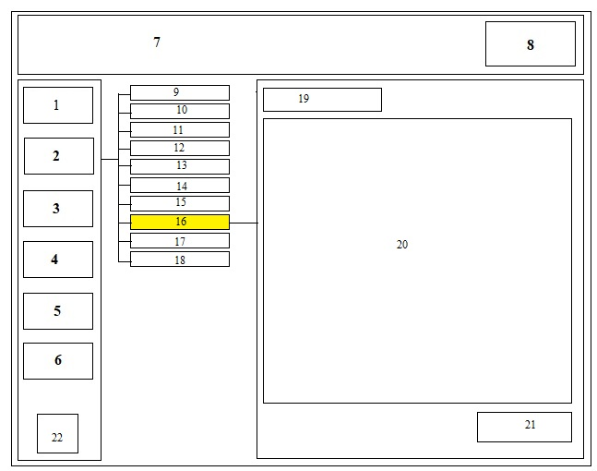

*Gambar 5.80 User Interface Master Data–Rekap Target Kegiatan*

Keterangan :

1*. Dashboard*

1. Menu Master Data
2. Menu Peserta
3. Menu Target Kegiatan
4. Menu *Logbook*
5. Menu *Work-Class*
6. *Header*
7. *Logout*
8. *User*
9. Pelatihan
10. Regional
11. Tempat Bekerja
12. Kelompok
13. Rekap Pelatihan
14. Rekap Peserta
15. Rekap Nilai Target Kegiatan
16. Rekap Nilai *Logbook*
17. Rekap Nilai *Work-Class*
18. Daftar Data Rekap Target Kegiatan
19. Form Tambah Rekap Target Kegiatan
20. Button Tambah
21. Signature

Keterangan Lainnya :

1. Button : 1,2,3,4,5,6,9,10,11,12,13,14,15,16,17,18,19 dan 21
2. Form : 20
   * 1. ***User Interface* Menu Master Data *–* Rekap *Logbook***

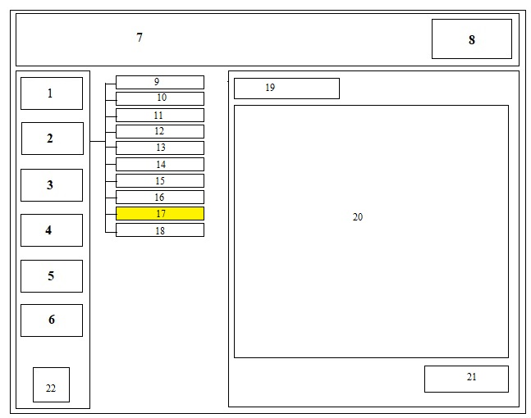

*Gambar 5.81 User Interface Master Data–Rekap Logbook*

Keterangan :

1*. Dashboard*

1. Menu Master Data
2. Menu Peserta
3. Menu Target Kegiatan
4. Menu *Logbook*
5. Menu *Work-Class*
6. *Header*
7. *Logout*
8. *User*
9. Pelatihan
10. Regional
11. Tempat Bekerja
12. Kelompok
13. Rekap Pelatihan
14. Rekap Peserta
15. Rekap Nilai Target Kegiatan
16. Rekap Nilai *Logbook*
17. Rekap Nilai *Work-Class*
18. Daftar Data Rekap *Logbook*
19. Form Tambah Rekap *Logbook*
20. Button Tambah
21. Signature

Keterangan Lainnya :

1. Button : 1,2,3,4,5,6,9,10,11,12,13,14,15,16,17,18,19 dan 21
2. Form : 20
   * 1. ***User Interface* Menu Master Data *–* Rekap *Work-Class***

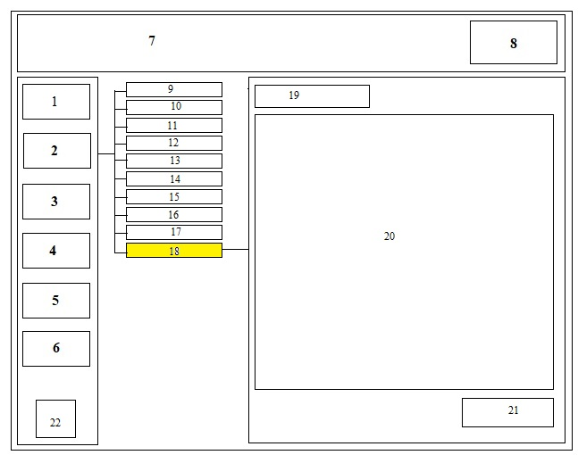

*Gambar 5.82 User Interface Master Data–Rekap Work-Class*

Keterangan :

1*. Dashboard*

1. Menu Master Data
2. Menu Peserta
3. Menu Target Kegiatan
4. Menu *Logbook*
5. Menu *Work-Class*
6. *Header*
7. *Logout*
8. *User*
9. Pelatihan
10. Regional
11. Tempat Bekerja
12. Kelompok
13. Rekap Pelatihan
14. Rekap Peserta
15. Rekap Nilai Target Kegiatan
16. Rekap Nilai *Logbook*
17. Rekap Nilai *Work-Class*
18. Daftar Data Rekap *Work-Class*
19. Form Tambah Rekap *Work-Class*
20. Button Tambah
21. Signature

Keterangan Lainnya :

1. Button : 1,2,3,4,5,6,9,10,11,12,13,14,15,16,17,18,19 dan 21
2. Form : 20
   * 1. ***User Interface* Menu Peserta *–* Tambah Peserta**

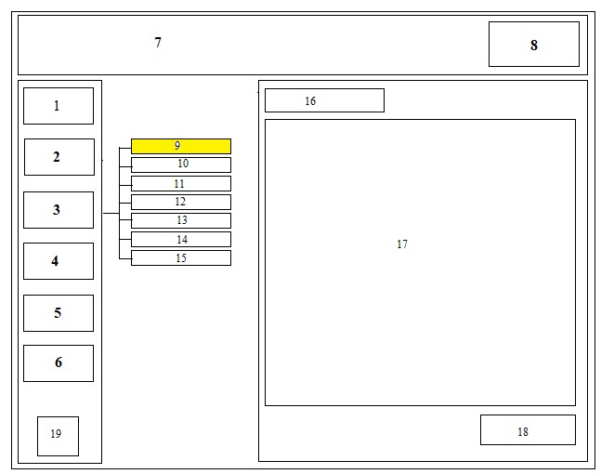

*Gambar 5.83 User Interface Menu Peserta – Daftar Peserta*

Keterangan :

1*. Dashboard*

1. Menu Master Data
2. Menu Peserta
3. Menu Target Kegiatan
4. Menu *Logbook*
5. Menu *Work-Class*
6. *Header*
7. *Logout*
8. Tambah Daftar Peserta
9. Tambah Nilai Target Kegiatan
10. Tambah Nilai *Logbook*
11. Tambah Nilai *Work-Class*
12. Olah Kelompok
13. Tambah Nilai Peserta
14. Cetak Laporan Nilai Peserta
15. Daftar Data Peserta
16. Form Tambah Peserta
17. Button Tambah
18. Signature

Keterangan Lainnya :

1. Button : 1,2,3,4,5,6,9,10,11,12,13,14,15,16 dan 18
2. Form : 17
   * 1. ***User Interface* Menu Peserta *–* Tambah Nilai Target Kegiatan**

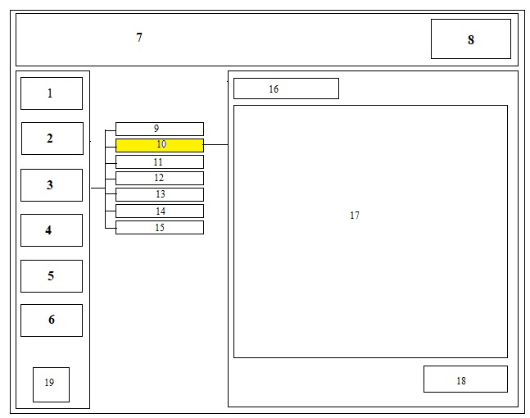

*Gambar 5.84 User Interface Menu Peserta – Tambah Nilai Target Kegiatan*

Keterangan :

1*. Dashboard*

1. Menu Master Data
2. Menu Peserta
3. Menu Target Kegiatan
4. Menu *Logbook*
5. Menu *Work-Class*
6. *Header*
7. *Logout*
8. Tambah Daftar Peserta
9. Tambah Nilai Target Kegiatan
10. Tambah Nilai *Logbook*
11. Tambah Nilai *Work-Class*
12. Olah Kelompok
13. Tambah Nilai Peserta
14. Cetak Laporan Nilai Peserta
15. Daftar Rekap Nilai Target Kegiatan
16. Form Tambah Nilai Target Kegiatan
17. Button Tambah
18. Signature

Keterangan Lainnya :

1. Button : 1,2,3,4,5,6,9,10,11,12,13,14,15,16 dan 18
2. Form : 17
   * 1. ***User Interface* Menu Peserta *–* Tambah Nilai *Logbook***

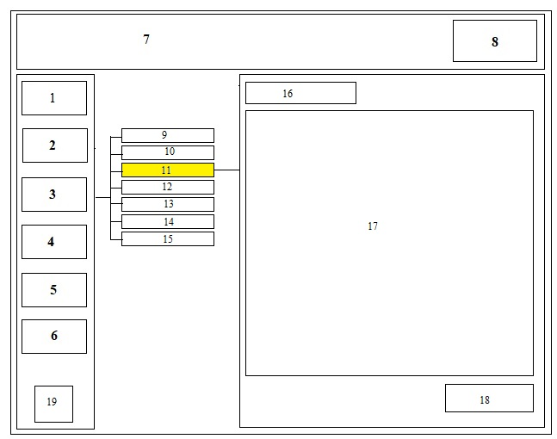

*Gambar 5.85 User Interface Menu Peserta – Tambah Nilai Logbook*

Keterangan :

1*. Dashboard*

1. Menu Master Data
2. Menu Peserta
3. Menu Target Kegiatan
4. Menu *Logbook*
5. Menu *Work-Class*
6. *Header*
7. *Logout*
8. Tambah Daftar Peserta
9. Tambah Nilai Target Kegiatan
10. Tambah Nilai *Logbook*
11. Tambah Nilai *Work-Class*
12. Olah Kelompok
13. Tambah Nilai Peserta
14. Cetak Laporan Nilai Peserta
15. Daftar Rekap Nilai *Logbook*
16. Form Tambah Nilai *Logbook*
17. Button Tambah
18. Signature

Keterangan Lainnya :

1. Button : 1,2,3,4,5,6,9,10,11,12,13,14,15,16 dan 18
2. Form : 17
   * 1. ***User Interface* Menu Peserta *–* Tambah Nilai *Work-Class***

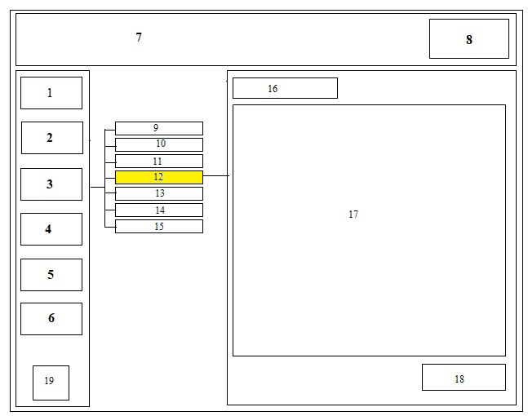

*Gambar 5.86 User Interface Menu Peserta – Tambah Nilai Work-Class*

Keterangan :

1*. Dashboard*

1. Menu Master Data
2. Menu Peserta
3. Menu Target Kegiatan
4. Menu *Logbook*
5. Menu *Work-Class*
6. *Header*
7. *Logout*
8. Tambah Daftar Peserta
9. Tambah Nilai Target Kegiatan
10. Tambah Nilai *Logbook*
11. Tambah Nilai *Work-Class*
12. Olah Kelompok
13. Tambah Nilai Peserta
14. Cetak Laporan Nilai Peserta
15. Daftar Data Nilai *Work-Class*
16. Form Tambah Nilai *Work-Class*
17. Button Tambah
18. Signature

Keterangan Lainnya :

1. Button : 1,2,3,4,5,6,9,10,11,12,13,14,15,16 dan 18
2. Form : 17
   * 1. ***User Interface* Menu Peserta *–* Olah Kelompok**

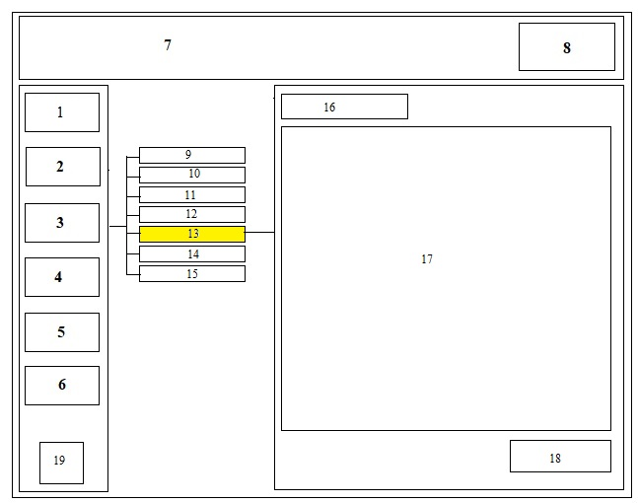

*Gambar 5.87 User Interface Menu Peserta – Olah Kelompok*

Keterangan :

1*. Dashboard*

1. Menu Master Data
2. Menu Peserta
3. Menu Target Kegiatan
4. Menu *Logbook*
5. Menu *Work-Class*
6. *Header*
7. *Logout*
8. Tambah Daftar Peserta
9. Tambah Nilai Target Kegiatan
10. Tambah Nilai *Logbook*
11. Tambah Nilai *Work-Class*
12. Olah Kelompok
13. Tambah Nilai Peserta
14. Cetak Laporan Nilai Peserta
15. Daftar Data Kelompok
16. Form Edit Kelompok
17. Button Update
18. Signature

Keterangan Lainnya :

1. Button : 1,2,3,4,5,6,9,10,11,12,13,14,15,16 dan 18
2. Form : 17
   * 1. ***User Interface* Menu Peserta *–* Tambah Nilai Peserta**

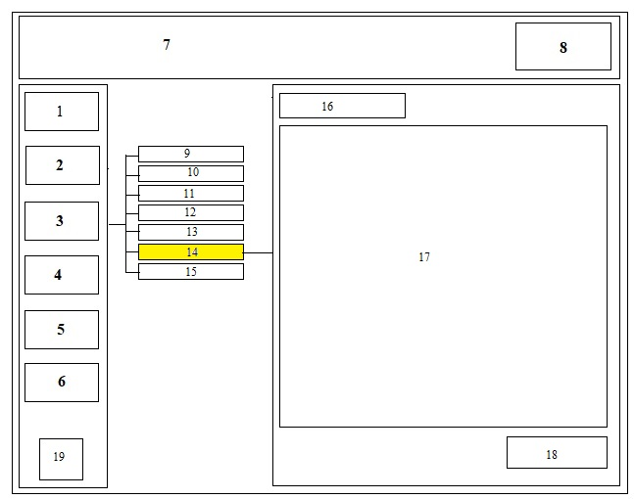

*Gambar 5.88 User Interface Menu Peserta – Tambah Nilai Peserta*

Keterangan :

1*. Dashboard*

1. Menu Master Data
2. Menu Peserta
3. Menu Target Kegiatan
4. Menu *Logbook*
5. Menu *Work-Class*
6. *Header*
7. *Logout*
8. Tambah Daftar Peserta
9. Tambah Nilai Target Kegiatan
10. Tambah Nilai *Logbook*
11. Tambah Nilai *Work-Class*
12. Olah Kelompok
13. Tambah Nilai Peserta
14. Cetak Laporan Nilai Peserta
15. Daftar Data Nilai Peserta
16. Form Tambah Nilai Peserta
17. Button Tambah
18. Signature

Keterangan Lainnya :

1. Button : 1,2,3,4,5,6,9,10,11,12,13,14,15,16 dan 18
2. Form : 17
   * 1. ***User Interface* Menu Peserta *–* Cetak Laporan Nilai Peserta**

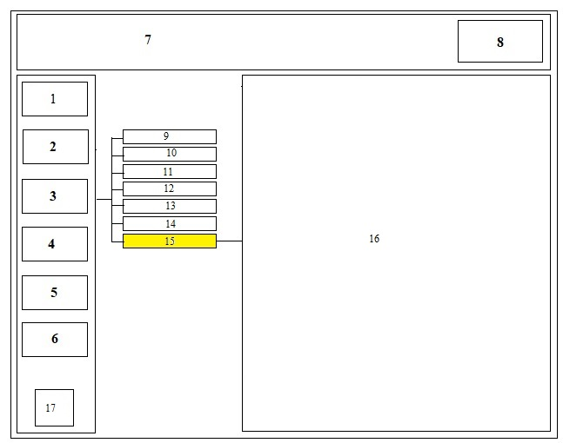

*Gambar 5.89 User Interface Menu Peserta – Cetak Laporan Nilai Peserta*

Keterangan :

1*. Dashboard*

1. Menu Master Data
2. Menu Peserta
3. Menu Target Kegiatan
4. Menu *Logbook*
5. Menu *Work-Class*
6. *Header*
7. *Logout*
8. Tambah Daftar Peserta
9. Tambah Nilai Target Kegiatan
10. Tambah Nilai *Logbook*
11. Tambah Nilai *Work-Class*
12. Olah Kelompok
13. Tambah Nilai Peserta
14. Cetak Laporan Nilai Peserta
15. Form Pencetakan Data Nilai Peserta
16. Signature

Keterangan Lainnya :

1. Button : 2,3,4,5,6,9,10,11,12,13,15 dan 17
2. Form : 16
   * 1. ***Userinterface Menu* Target Kegiatan *–* Daftar Target Kegiatan**

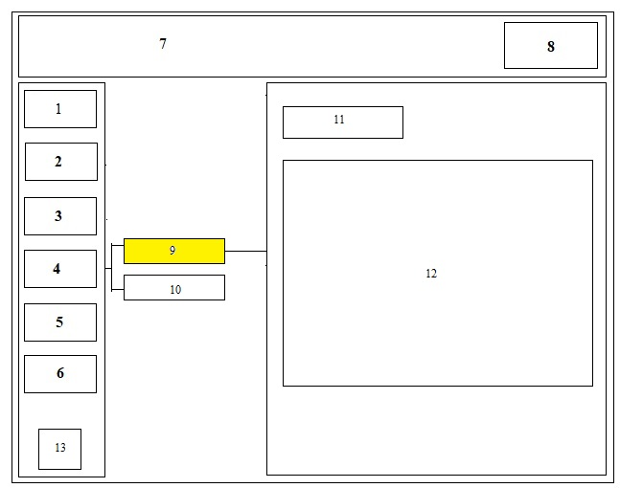

*Gambar 5.90 User Interface Menu Target Kegiatan – Daftar Target Kegiatan*

Keterangan :

1. *Dashboard*
2. Menu Master Data
3. Menu Peserta
4. Menu Target Kegiatan
5. Menu *Logbook*
6. Menu *Work-Class*
7. *Header*
8. *Logout*
9. Sub Menu Daftar Target Kegiatan
10. Sub Menu Cetak Laporan Target Kegiatan
11. Kembali
12. Daftar Data Target Kegiatan
13. Signature

Keterangan Lainnya :

1. Button : 1,2,3,4,5,6,9,10 dan 11
2. Tabel : 12
   * 1. ***Userinterface Menu* Target Kegiatan *–* Laporan Target Kegiatan**

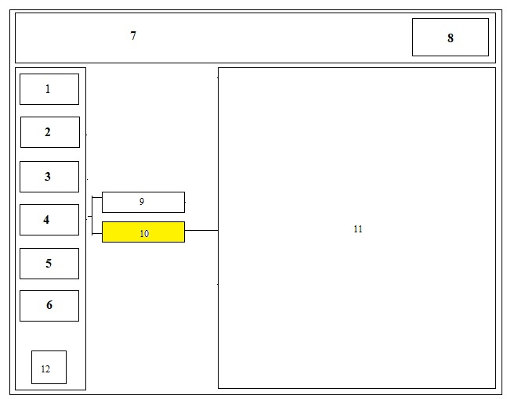

*Gambar 5.91 User Interface Menu Target Kegiatan – Laporan Target Kegiatan*

Keterangan :

1. *Dashboard*
2. Menu Master Data
3. Menu Peserta
4. Menu Target Kegiatan
5. Menu *Logbook*
6. Menu *Work-Class*
7. *Header*
8. *Logout*
9. Sub Menu Daftar Target Kegiatan
10. Sub Menu Cetak Laporan Target Kegiatan
11. Form Cetak Daftar Target Kegiatan
12. Signature

Keterangan Lainnya :

1. Button : 1,2,3,4,5,6,9,10
2. Tabel : 11
   * 1. ***Userinterface Menu Logbook–* Daftar *Logbook***

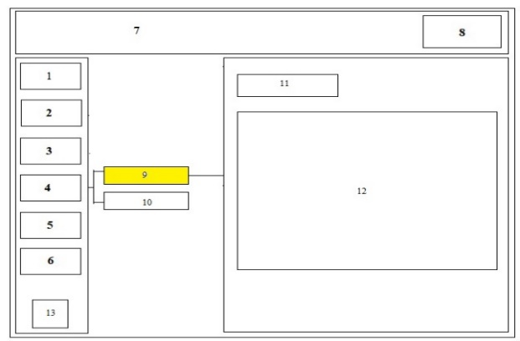

*Gambar 5.92 User Interface Menu Logbook– Daftar Logbook*

Keterangan :

1*. Dashboard*

1. Menu Master Data
2. Menu Peserta
3. Menu Target Kegiatan
4. Menu *Logbook*
5. Menu *Work-Class*
6. *Header*
7. *Logout*
8. Sub Menu Daftar *Logbook*
9. Sub Menu Cetak Laporan *Logbook*
10. Kembali
11. Daftar Data *Logbook*
12. Signature

Keterangan Lainnya :

1. Button : 1,2,3,4,5,6,9,10 dan 11
2. Tabel : 12
   * 1. ***Userinterface Menu Logbook –* Cetak Laporan *Logbook***

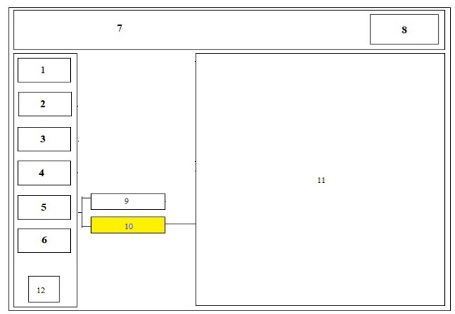

*Gambar 5.93 User Interface Menu Logbook– Laporan Logbook*

Keterangan :

1*. Dashboard*

1. Menu Master Data
2. Menu Peserta
3. Menu Target Kegiatan
4. Menu *Logbook*
5. Menu *Work-Class*
6. *Header*
7. *Logout*
8. Sub Menu Daftar *Logbook*
9. Sub Menu Cetak Laporan *Logbook*
10. Form Cetak Daftar *Logbook*
11. Signature

Keterangan Lainnya :

1. Button : 1,2,3,4,5,6,9,10
2. Tabel : 11
   * 1. ***Userinterface Menu Work-Class –* Daftar *Work-Class***

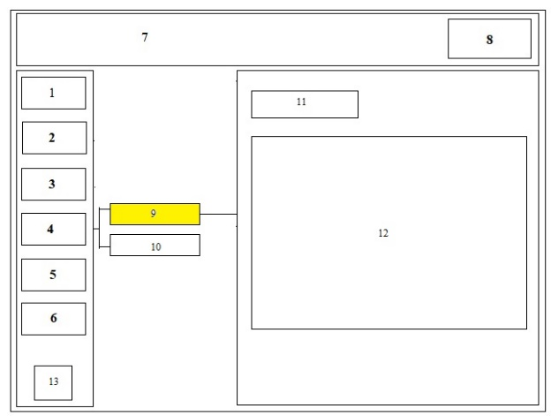

*Gambar 5.94 User Interface Menu Work-Class– Daftar Work-Class*

Keterangan :

1*. Dashboard*

1. Menu Master Data
2. Menu Peserta
3. Menu Target Kegiatan
4. Menu *Logbook*
5. Menu *Work-Class*
6. *Header*
7. *Logout*
8. Sub Menu Daftar *Work-Class*
9. Sub Menu Cetak Laporan *Work-Class*
10. Kembali
11. Daftar Data *Work-Class*
12. Signature

Keterangan Lainnya :

1. Button : 1,2,3,4,5,6,9,10 dan 11
2. Tabel : 12
   * 1. ***Userinterface Menu Work-Class –* Cetak Laporan *Work-Class***

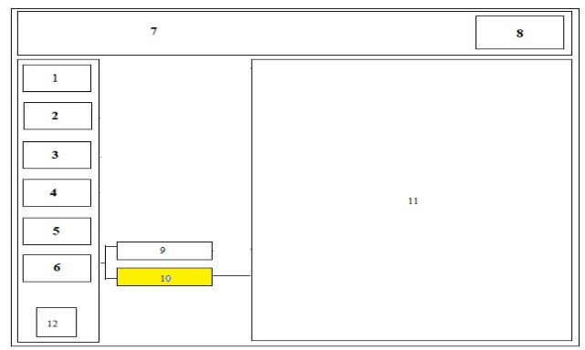

*Gambar 5.95 User Interface Menu Work-Class– Laporan Work-Class*

Keterangan :

1*. Dashboard*

1. Menu Master Data
2. Menu Peserta
3. Menu Target Kegiatan
4. Menu *Logbook*
5. Menu *Work-Class*
6. *Header*
7. *Logout*
8. Sub Menu Daftar *Work-Class*
9. Sub Menu Cetak Laporan *Work-Class*
10. Form Cetak Daftar *Work-Class*
11. Signature

Keterangan Lainnya :

1. Button : 1,2,3,4,5,6,9,10
2. Tabel : 11